BỘ GIÁO DỤC VÀ ĐÀO TẠO

TRƯỜNG ĐẠI HỌC KỸ THUẬT CÔNG NGHỆ TP.HCM

-----------o0o-----------


ĐỒ ÁN TỐT NGHIỆP

Đề tài:

TÌM HIỂU VÀ ỨNG DỤNG DRUPAL

Sinh viên thực hiện:

ĐOÀN HỮU THIẾT – MSSV:103106037 NGUYỄN THỊ THUỲ LINH – MSSV:104102072 HÀ MẠNH LONG – MSSV:104102077

GVHD:

VĂN THIÊN HOÀNG

THÀNH PHỐ HỒ CHÍ MINH

NĂM 2009

BỘ GIÁO DỤC & ĐÀO TẠO CỘNG HÒA XÃ HỘI CHỦ NGHĨA VIỆT NAM

ĐẠI HỌC KỸ THUẬT CÔNG

NGHỆ TP.HCM

ĐỘC LẬP – TỰ DO – HẠNH PHÚC

_____oOo_____

Khoa: Công nghệ thông tin
 | NHIỆM VỤ THỰC HIỆN LUẬN VĂN
Bộ môn: Công nghệ phần mềm | TỐT NGHIỆP CUỐI KHOÁ

Họ và tên: Đoàn Hữu Thiết

Họ và tên: Nguyễn Thị Thùy Linh

Họ và tên: Hà Mạnh Long

Ngành: Công nghệ phần mềm

MSSV: 103106037

MSSV: 104102072

MSSV: 104102077

Lớp: 04CNPM

1. Đầu đề đồ án tốt nghiệp :

Tìm hiểu và ứng dụng Drupal.

- Nhiệm vụ :

    - Dữ liệu ban đầu :

  - Dựa vào hệ thống website khoa có sẵn.

  - Xây dựng cho Khoa Công Nghệ Thông Tin một hệ thống website vừa đáp ứng các yêu cầu của sinh viên, giảng viên và cán bộ công nhân viên của khoa. Ngoài ra còn dễ dàng tích hợp, mở rộng, nâng cấp, đáp ứng các yêu cầu về sau của khoa. Để đáp ứng các yêu cầu trên, nhóm chúng tôi đã sử dụng một sản phẩm mã nguồn mở Drupal để nghiên cứu và ứng dụng nó trong việc phát triển các chức năng mà yêu cầu đề ra.

    - Nội dung

Phần tìm hiểu công nghệ :

- Tìm hiểu về phần mềm nguồn mở.

    - Tìm hiểu về Drupal.

    - Cài đặt và sử dụng Drupal.

    - Phát triển Drupal.

Phần phân tích, thiết kế & xây dụng ứng dụng minh họa :

    - Phân tích và thiết kế hệ thống website khoa.

    - Phân tích hệ thống Drupal.

    - Ứng dụng Drupal để xây dựng trang web khoa.

- Ngày giao nhiệm vụ đồ án: Ngày 06/10/2008.

- Ngày hoàn thành nhiệm vụ: Ngày 04/01/2009.

- Họ tên giáo viên hướng dẫn:

Văn Thiên Hoàng.

Nội dung và yêu cầu đồ án tốt nghiệp đã
thông qua. | GIÁO VIÊN HƯỚNG DẪN CHÍNH
TP.HCM, ngày …… tháng …… năm 2007 | (Ký và ghi rõ họ tên)
CHỦ NHIỆM KHOA
(Ký và ghi rõ họ tên)

PHẦN DÀNH CHO BỘ MÔN

Người duyệt (chấm sơ bộ) : .................................................

Đơn vị : ..................................................................................

Ngày bảo vệ : ........................................................................

Điểm tổng quát : ..................................................................

NHẬN XÉT ĐÁNH GIÁ CỦA GIẢNG VIÊN HƯỚNG DẪN

ĐỀ TÀI: TÌM HIỂU VÀ ỨNG DỤNG CỦA DRUPAL.

Sinh Viên:
Đoàn Hữu Thiết | MSSV: 103106037
Nguyễn Thị Thùy Linh | MSSV: 104102072
Hà Mạnh Long. | MSSV: 104102077

Chuyên ngành: Công Nghệ Phần Mềm.

............................................................................................................................................

............................................................................................................................................

............................................................................................................................................

............................................................................................................................................

............................................................................................................................................

............................................................................................................................................

............................................................................................................................................

Điểm bằng số: .....................................................

Điểm bằng chữ: ..................................................

Tp. Hồ Chí Minh, ngày tháng năm

NGƯỜI NHẬN XÉT

(Ký tên và ghi rõ họ tên)

NHẬN XÉT ĐÁNH GIÁ CỦA GIẢNG VIÊN PHẢN BIỆN

ĐỀ TÀI: TÌM HIỂU VÀ ỨNG DỤNG DRUPAL.

Sinh Viên:
Đoàn Hữu Thiết | MSSV: 103106037
Nguyễn Thị Thùy Linh | MSSV: 104102072
Hà Mạnh Long. | MSSV: 104102077

Chuyên ngành: Công Nghệ Phần Mềm.

............................................................................................................................................

............................................................................................................................................

............................................................................................................................................

............................................................................................................................................

............................................................................................................................................

............................................................................................................................................

Các câu hỏi :

............................................................................................................................................

............................................................................................................................................

............................................................................................................................................

............................................................................................................................................

............................................................................................................................................

............................................................................................................................................

Điểm bằng số: .....................................................

Điểm bằng chữ: ..................................................

Tp. Hồ Chí Minh, ngày tháng năm

NGƯỜI NHẬN XÉT

(Ký tên và ghi rõ họ tên)

Lời cám ơn



Đầu tiên, nhóm chúng em xin chân thành cám ơn các thầy cô khoa Công nghệ Thông tin, trường Đại học Kỹ Thuật Công Nghệ đã hết lòng trong công tác giảng dạy, đã tận tình truyền đạt kho tàng kiến thức cho em trong những năm ngồi trên ghế giảng đường để nhóm chúng em vững bước trong tương lai.

Đặc biệt, nhóm chúng em chân thành cám ơn thầy Văn Thiên Hoàng đã đưa chúng em đến với đề tài thú vị này. Ttrong quá trình làm luận văn, thầy đã cho nhóm chúng em những lới khuyên bổ ích, cung cấp những thông tin có giá trị, hỗ trợ cho việc lập kế hoạch, phân tích thiết kế luận văn. Thầy đã giúp nhóm chúng em làm việc một các khoa học để hoàn thành luận văn đúng tiến độ, đáp ứng được các yêu cầu đặt ra.

Cuối cùng, chúng em cũng không quên gửi lòng biết ơn sâu sắc nhất đến cha mẹ, gia đình, là những bậc sinh thành nuôi dưỡng con, là hậu phương vững chắc để con yên tâm hoàn thành luận văn này.

MỤC LỤC

Trang

CHƯƠNG I: GIỚI THIỆU PHẦN MỀM NGUỒN MỞ VÀ CMS 1

I. Khái niệm phần mềm nguồn mở 1
I.1. Định nghĩa (David Wheeler) 1
I.2. Các học thuyết về PMNM 1
I.2.1. Học thuyết FSF 1

I.2.2. Học thuyết OSI 1
I.3. Ưu điểm của phương pháp xây dựng PMNM 2
I.4. Lịch sử của PMNM 2
I.5. Lợi ích của PMNM 2
I.6. Hạn chế của PMNM 2
I.7. Những dự án PMNM thành công 3
I.8. Các loại giấy phép PMNM 3

I.8.1. Giấp phép đại chúng GNU General Public License 3
I.8.2. Giấp phép BSD (Berkeley System Distribution) 3
II. Giới thiệu về CMS 3
II.1. Khái niệm 3
II.2. Các yêu cầu 4
II.3. Danh sách các CMS đứng đầu năm 2008 4

CHƯƠNG II: GIỚI THIỆU DRUPAL 6
I Tổng quan về Drupal 6
I.1 Khái niệm 6
I.2 Lịch sử 6
I.3 Bản quyền 6
I.4 Ưu điểm và nhược điểm 6
I.4.1 Ưu điểm 6

I.4.2 Nhược điểm 8
I.5 Các tính năng chung 8
- Collaborative Book: Cho phép thiết lập một "sách" và sau đó cho phép các cá

nhân đóng góp nội dung. 8
II Cách làm việc của Drupal 10
II.1 Technology Stack (Chồng công nghệ) 10
II.2 Core (Nhân của Drupal) 10

II.3 Modules 11
II.4 Hooks 12
II.5 Themes (Giao diện) 12
II.6 Nodes 12
II.7 Blocks 13
III Tổ chức lưu trữ của Drupal 13
IV Tính an toàn của Drupal 16

IV.1 An toàn đối với người dùng 16

IV.2 An toàn đối với mã nguồn. 16
IV.3 Tính an toàn đối với dữ liệu 17
V Drupal so với các hệ CMS khác 18
V.1 Sự khác biệt giữa Drupal với Joomla 18
V.1.1 Giống 18
V.1.2 Khác 18

VI Phát triển Drupal 20
VI.1 Làm việc với cơ sở dữ liệu 20
VI.1.1 Lớp Database Abstraction Layer 20
VI.1.2 Kết nối với cơ sở dữ liệu 21
VI.1.3 Thực thi các truy vấn đơn giản 21
VI.1.4 Viết mới lớp cơ sở dữ liệu trừu tượng (Database Abstract Layer) 24
VI.2 Xây dựng giao diện (Theme) 24

VI.3 Xây dựng Module 28
VI.4 Các làm việc của Taxonomy 34
CHƯƠNG III: MÔ TẢ HỆ THỐNG WEBSITE 40
I. Phân tích. 40
I.1. Mục đích. 40
I.2. Một số yêu cầu từ người dùng. 40
I.3. Mô tả bài toán 40

I.4. Mô tả usecase 41
I.4.1. User 41
I.4.2. Giảng viên 42
I.4.3. Thư ký 43
I.4.4. Người quản trị. 45
I.4.5. Câu lạc bộ 46
I.4.6. Diễn đàn. 47

II. Đặc tả Usecase 48
II.1. Đăng nhập 48
II.2. Quản lý câu lạc bộ 48
II.3. Quản lý diễn đàn 49
II.4. Đổi mật khẩu 50
II.5. Upload tài liệu 50
II.6. Quản lý thông tin 51

II.7. Tham gia diễn đàn. 52
II.8. Gửi liên hệ 53
II.9. Xem thông tin 53
II.10. Download tài liệu 54
II.11. Quản lý tài khoản 54
II.12. Quản lý quyền 55
II.13. Quản lý giao diện 56

CHƯƠNG IV: ỨNG DỤNG DRUPAL – XÂY DỰNG WEBSITE KHOA CÔNG
NGHỆ THÔNG TIN 67
I. Cài đặt 67

I.1 Yêu cầu phần mềm 67

I.2 Tiến hành cài đặt 67
II. Các sơ đồ 68
II.1 Sơ đồ Website 68
II.2 Sơ đồ chức năng tạo nội dung trang 72
III. Xây dựng 72
III.1 Tạo giao diện theo phong cách riêng 72

III.1.1 Trang chủ 73
III.1.2 Sinh viên tương lai 74
III.1.3 Sinh viên hiện tại 75
III.1.4 Giảng viên 76
III.1.5 Cựu sinh viên 76
III.2 Module thêm vào 77
III.3 Danh sách người dùng 78

IV. Tổng kết 78

Danh sách hình

Trang

Hình 2.1. Chồng công nghệ của Drupal. 10

Hình 2.2. Tổng quan về nhân Drupal (Không bao gồm tất cả các chức năng). 11
Hình 2.3. Module có thể được thêm vào để tăng cường các chức năng 12

Hình 2.4. Kiểu node được bắt nguồn từ một node cơ bản và có thể thêm các trường..14
Hình 2.5 Mối quan hệ giữa các bảng trong cơ sở dữ liệu của Drupal 14
Hình 2.6 Nội dung mã nguồn của Drupal. Nguồn ohloh 20
Hình 2.7 Nội dung mã nguồn của Joomla. Nguồn ohloh 20
Hình 2.8 Drupal xác định tập tin cơ sở dữ liệu. 21
Hình 2.9. Kết quả mà drupal hiển thị. 28
Hình 2.10. Kết quả cấu hình kiểu node. 31

Hình 2.11. Kết quả tạo form cho node. 32
Hình 2.13. Một từ vựng phân cấp có mối quan hệ cha con giữa các term 36
Hình 2.15. Trong một từ vựng đa phân cấp thì các term có thể có nhiều hơn một cha.
36
Hình 2.16. Các bảng của taxonomy của Drupal. Các khóa chín) được in đậm. 38
Hình 3.1. Usecase Diagram của User 41

Hình 3.2. Usecase Diagram của Giảng viên 43
Hình 3.3 Usecase Diagram của Thư ký 44
Hình 3.4. Usecase Diagram của Người quản trị 46
Hình 3.5. Usecase Diagram của Người quản lý câu lạc bộ 47
Hình 3.6. Usecase Diagram của Người quản lý diễn đàn. 47
Hình 3.7 Mô hình ERD của khoa 58
Hình 3.8 Các bảng cơ sở dữ liệu cơ bản của Drupal 64

Hình 3.9. Bảng node và node_revisions trong cơ sở dữ liệu của Drupal 65
Hình 3.10. Các bảng trong cơ sở dữ liệu Drupal 66
Hình 4.1. Sơ đồ mô tả chức năng tổng quát 68
Hình 4.2. Sơ đồ của mô tả chức năng của Sinh Viên Tương Lai 69
Hình 4.4. Sơ đồ mô tả chức năng của Giảng Viên 69
Hình 4.5. Sơ đồ mô tả chức năng của Cựu Sinh Viên 69
Hình 4.3 Sơ đồ mô tả chức năng của Sinh Viên Hiện Tại. 70

Hình 4.6. Sơ đồ mô tả chức năng Menu Chính 71
Hình 4.7. Sơ đồ mô tả chức năng Menu Phụ 71
Hình 4.8. Sơ đồ mô tả chức năng Liên Kết Ngoài. 71
Hình 4.9. Sơ đồ chức năng tạo chức năng trang 72
Hình 4.10. Sơ đồ của người quản trị. 72
Hình 4.11. Giao diện trang chủ. 73
Hình 4.12. Giao diện trang Sinh Viên Tương Lai 74

Hình 4.13. Giao diện trang Sinh Viên Hiện Tại 75
Hình 4.14. Giao diện trang Giảng Viên 76
Hình 4.15. Giao diện trang Cựu Sinh Viên. 77

Danh sách bảng

Trang

Bảng 2.1. So sánh Drupal và Joomla 19

Bảng 2.2. Các placeholder và ý nghĩa 22
Bảng 2.3. Các term đơn giản trong một từ vựng 35
Bảng 2.4. Các term phân cấp trong một từ vựng 35
Bảng 2.5. Một từ vựng phân cấp 37
Bảng 3.1 Mô tả Usecase của User 42
Bảng 3.2 Mô tả Usecase của Giảng viên 43

Bảng 3.3. Mô tả Usecase của Thư ký 45
Bảng 3.4. Mô tả Usecase của Người quản trị 46
Bảng 3.5. Mô tả Usecase của Người quản lý câu lạc bộ 47
Bảng 3.6. Mô tả Usecase của Người quản lý diễn đàn 48
Bảng 3.7. Đặc tả Usecase Đăng nhập 48
Bảng 3.7. Đặc tả Usecase Quản lý câu lạc bộ. 49
Bảng 3.8. Đặc tả Usecase Quản lý diễn đàn 50

Bảng 3.9. Đặc tả Usecase Đổi mật khẩu. 50
Bảng 3.10. Đặc tả Usecase Upload tài liệu. 51
Bảng 3.11. Đặc tả Usecase Quản lý thông tin 52
Bảng 3.12. Đặc tả Usecase Tham gia diễn đàn. 53
Bảng 3.13 Đặc tả Usecase Gửi liên hệ. 53
Bảng 3.14. Đặc tả Usecase Xem thông tin 53
Bảng 3.15 Đặc tả Usecase Download tài liệu. 54

Bảng 3.16. Đặc tả Usecase Quản lý tài khoản 55
Bảng 3.17. Đặc tả Usecase Quản lý quyền 56
Bảng 3.18. Đặc tả Usecase Quản lý giao diện 57
Bảng 3.19. Bảng de_tai 58
Bảng 3.20. Bảng giang_vien 59
Bảng 3.21. Bảng anh_hoat_dong 59
Bảng 3.22. Bảng lien_he 59

Bảng 3.23. Bảng bieu_mau 59
Bảng 3.24. Bảng thong_bao 60
Bảng 3.25. Bảng thoi_khoa_bieu 60
Bảng 3.26. Bảng he 60
Bảng 3.27. Bảng bang_diem 61
Bảng 3.28. Bảng khoa_hoc 61
Bảng 3.29. Bảng cuu_sinh_vien 61

Bảng 3.30. Bảng bang_vang 61
Bảng 3.31. Bảng nguoi_dung 62
Bảng 3.32 Bảng cuoc_thi 62
Bảng 3.33 Bảng file_dinh_kem 62
Bảng 3.34. Bảng doi_tac 63
Bảng 3.35. Bảng loai_de_tai 63

Bảng 4.1 Danh sách địa chỉ người dùng 78

Mở đầu

- phát triển mạnh mẽ của Internet ngày một kéo theo sự phát triển của các ngành, Scác lĩnh vực, các thành phần kinh tế, xã hội. Với sự ra đời của các trang web thương mại điện tử đã làm thay đổi diện mạo của các tập đoàn kinh tế lớn, nhỏ.

Cùng với việc phát triển đó là hàng triệu trang web của các tổ chức, cá nhân ra đời, thông tin ngày càng phong phú và đa dạng. Nhưng để xây dựng và quản lý những trang web thì tốn rất nhiều thời gian, kinh tế.

Phần mềm nguồn mở và các hệ quản trị nội dung ra đời giúp người dùng có thể xây dựng những trang web một cách nhanh chóng mà không cần phải biết các ngôn ngữ lập trình. Đồng thời về mặt kinh phí hoàn toàn là miễn phí.

Ngày nay có rất nhiều hệ quản trị nội dung như là: DotNetNuke (ASP.Net+VB/C#), Drupal (PHP), Joomla/Mambo (PHP), Kentico CMS (ASP.Net + VB/C#), PHP-Nuke (PHP), Rainbow (ASP.NET +C#), Typo3 (PHP), Xoops (PHP). Trong đó Drupal được xếp hạng đầu danh sách (NXB Packt bầu chọn năm 2008).

Vì vậy, nhóm chúng em đã quyết định chọn và thực hiện đề tài “Tìm hiểu và ứng dụng Drupal
Qua khoá luận này, nhóm chúng em hy vọng sẽ tìm hiểu được các phần sau :

- Khái niệm phần mềm nguồn mở.

- Khái niệm hệ quản trị nội dung.

- Tìm hiểu Drupal.

- Phân tích hệ thống Website khoa công nghệ thông tin của trường đại học Kỹ Thuật Công Nghê.

- Dùng Drupal để xây dựng Website khoa công nghệ thông tin.

Mặc dù đã cố gắng hoàn thành khoá luận trong phạm vi và khả năng cho phép nhưng chắc chắn sẽ không khỏi những thiếu sót nên nhóm chúng em rất mong nhận được sự cảm thông góp ý tận tình từ quý thầy cô và các bạn.

CHƯƠNG I: GIỚI THIỆU PHẦN MỀM NGUỒN MỞ VÀ CMS

- Khái niệm phần mềm nguồn mở

I.1. Định nghĩa (David Wheeler)

Chương trình phần mềm nguồn mở (PMNM) là những chương trình mà quy trình cấp phép sẽ cho người dùng quyền tự do chạy chương trình theo bất kỳ mục đích nào, quyền nghiên cứu và sửa đổi chương trình, quyền sao chép và tái phát hành phần mềm gốc hoặc phần mềm đã sửa đổi (mà không phải trả tiền bản quyền cho những người lập trình trước).

I.2. Các học thuyết về PMNM

Hai học thuyết PMNM chủ đạo:

- Tổ chức phần mềm tự do FSF (Free Software Foundation).

- Chương trình sáng kiến nguồn mở OSI (Open Source Initiative).

I.2.1. Học thuyết FSF

Phần mềm miễn phí nhằm mục đích bảo vệ 4 quyền tự do của người dùng:

- Quyền tự do chạy một chương trình với bất kỳ mục đích nào.

- Quyền tự do nghiên cứu cách thức vận hành của một chương trình và thích ứng nó cho phù hợp với nhu cầu của mình.

- Quyền tự do phân phối các phiên bản của phần mềm để giúp đỡ những người xung quanh.

- Quyền tự do thêm mới các chức năng cho một chương trình và công bố những tính năng mới đó đến với công chúng để toàn cộng đồng được hưởng lợi.

I.2.2. Học thuyết OSI

Chú trọng giá trị kỹ thuật của việc tạo ra những phần mềm mạnh, có độ tin cậy cao và phù hợp với giới kinh doanh, đặc biệt là lợi ích thực tiễn của phương pháp xây dựng và quảng bá PMNM.

Trang 1

I.3. Ưu điểm của phương pháp xây dựng PMNM

- Giảm sự trùng lắp nguồn lực.

- Tiếp thu kế thừa.

- Quản lý chất lượng tốt hơn.

- Giảm chi phí duy trì.

I.4. Lịch sử của PMNM

- Các cột mốc đáng nhớ:

  - 1984: Richard Stallman sáng lập dự án GNU (GNU Not Unix).

  - 1991: Linus Tovards viết thành công lõi Linux.

  - 1997: GNU/Linux chiếm 25% thị trường máy chủ.

  - 1998: Netscape công bố mã nguồn Navigator.

Thuật ngữ “Nguồn mở” ra đời.

Thành lập sáng kiến nguồn mở OSI.

I.5. Lợi ích của PMNM

- Tính kinh tế.

- Tính an toàn.

- Tính ổn định.

- Sử dụng chuẩn mở.

- Giảm phụ thuộc vào nhập khẩu.

- Phát triển năng lực ngành CNPM địa phương.

- Giảm tình trạng vi phạm bản quyền.

I.6. Hạn chế của PMNM

- Thiếu các ứng dụng kinh doanh đặc thù.

- Tính tương hỗ với các phần mềm đóng kém.

- Giao diện người dùng chưa tốt.

I.7. Những dự án PMNM thành công

- BIND (máy chủ tên miền DNS).

- Apache (máy chủ Web).

- Sendmail (máy chủ thư điện tử).

- Open Office (bộ ứng dụng văn phòng).

I.8. Các loại giấy phép PMNM

Các loại giấp phép thông dụng:

I.8.1. Giấp phép đại chúng GNU General Public License

- Người phổ biến một chương trình đã được cấp phép đại chúng phải đồng thời phổ biến luôn cả mã nguồn cho người nhận.

- Nếu người phổ biến chương trình đã thực hiện một sửa đổi gì đó cho phần mềm thì những sửa đổi đó cũng phải được cấp phép theo chế độ giấy phép đại chúng.

- Người phổ biến chương trình không áp dụng với người nhận bất cứ hạn chế nào không thuộc phạm vi giấy phép đại chúng.

- Người nhận phần mềm đã cấp phép đại chúng sẽ được trao y nguyên mọi quyền như người phổ biến gốc, tức là quyền sao chép, chỉnh sửa và phổ biến phần mềm.

I.8.2. Giấp phép BSD (Berkeley System Distribution)

- Ghi nhận công lao của tác giả đầu tiên làm ra phần mềm bằng cách đưa vào tập tin mã nguồn các thông tin bản quyền gốc.

- Người phát hành ban đầu sẽ không chịu trách nhiệm trước pháp luật về bất cứ thiệt hại nào phát sinh do sử dụng những phần mềm nguồn mở đã được chỉnh sửa.

- Giới thiệu về CMS

II.1. Khái niệm

CMS viết tắt của Content Management System nghĩa là hệ thống quản trị nội dung. Là phần mềm để tổ chức và tạo môi trường cộng tác thuận lợi nhằm mục đích xây dựng một hệ thống tài liệu và các nội dung khác nhau một cách thống nhất. CMS đã được áp dụng vào các chương trình quản lý nội dung website.

II.2. Các yêu cầu

Phải đảm bảo hệ thống module chuyên biệt và cho phép nhà phát triển có thể viết thêm các module mà họ muốn và tích hợp vào hệ thống CMS đó theo chuẩn quy định bởi những người tạo ra CMS đó. Ví dụ, cụ thể như Rainbow CMS cho phép người dùng tạo module tích hợp vào hệ thống của họ bằng các custom control (điều khiển chỉnh sửa) dạng .ascx, hay như Joomla thì lại hỗ trợ PHP và MySQL.

Phải có kênh quản trị trực quan và dễ dùng, đảm bảo những người có thẩm quyền (admin) có thể thêm, bớt, chỉnh sửa và tùy biến các module theo ý của họ. Và không thể thiếu chế độ soạn thảo trực quan (WYSIWYG).

Giao diện có thể chỉnh sửa tuỳ ý, điều này có thể xem như một giới hạn của CMS. Bởi vì bạn sẽ cảm thấy thật khó chịu nếu như không thể "tùy chỉnh" sáng tạo giao diện trang web của mình khi bị bó buộc vào cấu trúc cứng nhắc đã định sẵn của CMS. Điều này dẫn đến lý do tại sao có những trang có cấu trúc khá giống nhau vì xây dựng trên cùng một CMS, khác chăng chỉ là màu sắc. Và cũng từ đó người ta mới hiểu ra rằng chỉ áp dụng CMS vào những trang có nội dung chuyên biệt và không quan trọng giao diện như những trang khác. Tuy nhiên do sự phát triển của CMS điều này đã được khắc phục.

II.3. Danh sách các CMS đứng đầu năm 2008

Cuộc bầu chọn CMS năm 2008 của NXB Packt như sau:

- CMS nguồn mở tốt nhất:

  - Drupal.

  - Joomla!

  - DotNetNuke.

- CMS nguồn mở khác (không dùng PHP/MySQL) tốt nhất:

  - Plone.

  - dotCMS.

  - DotNetNuke.

- CMS nguồn mở PHP tốt nhất:

  - Drupal.

  - Joomla! và CMS Made Simple đồng hạng.

- CMS nguồn mở hứa hẹn nhất:

  - SilverStripe.

  - CMS Made Simple.

  - ImpressCMS và MiaCMS đồng hạng.

CHƯƠNG II: GIỚI THIỆU DRUPAL

- Tổng quan về Drupal I.1 Khái niệm

Drupal là một hệ thống quản trị nội dung miễn phí và mã nguồn mở, một khung sườn phát triển phần mềm hướng module. Cũng giống như các hệ thống quản trị nội dung hiện đại khác, Drupal cho phép người quản trị hệ thống tạo và tổ chức dữ liệu, tùy chỉnh cách trình bày, tự động hóa các tác vụ điều hành và quản lý hệ thống. Drupal có cấu trúc lập trình rất tinh vi. Dựa trên đó, hầu hết các tác vụ phức tạp có thể được giải quyết với rất ít đoạn mã được viết, thậm chí không cần. Đôi khi, Drupal cũng được gọi là “khung sườn phát triển ứng dụng web” vì kiến trúc thông minh và uyển chuyển của nó.

I.2 Lịch sử

Drupal được lập trình bởi Dries Buytaert một lập trình viên nguồn mở tạo ra theo dạng một hệ thống bảng tin vào năm 2000. Đến năm 2001, Drupal trở thành một công trình nguồn mở, và hiện nay được một cộng đồng rộng lớn sử dụng và phát triển.

Drupal trong tiếng Anh được chuyển ngữ từ từ liệu "druppel" của tiếng Hà Lan, nghĩa là "giọt nước".

I.3 Bản quyền

Được cấp giấy phép GNU General Public Licence (GNU GPL hay GPL).

I.4 Ưu điểm và nhược điểm

I.4.1 Ưu điểm

- Miễn phí theo quy định bản quyền GPL.

 Drupal có dung lượng nhẹ ( một 1.5MB cài đặt ) và dễ cài đặt.

- Drupal là một CMS mạnh. Quản lý nội dung:

Ngoài các kiểu nội dung cơ bản như: Page, story, book, forum, blog, ta mở rộng thêm nhờ hệ thống taxonomy hay bằng cách là thêm vào các module.

Quản lý người dùng dựa trên vai trò:

Hệ thống phân quyền, cơ bản dựa trên bộ ba: module + thao tác + vai trò. Do đó, nó dễ dàng cho việc mở rộng thêm.

Quản lý cấu hình hệ thống:

Cho phép điều chỉnh các tùy chọn cấu hình rất uyển chuyển.

- Drupal có Framework tốt

o Nhờ Database Abstraction Layer: Thao tác với cơ sở dữ liệu dễ dàng và an toàn, có thể chạy trên cùng các hệ quản trị cơ sở dữ liệu MySQL và PostgreSQL.

o Hỗ trợ trên nhiều Web Server như: Apache, IIS, lighttpd,…

o Hỗ trợ đa hệ điều hành như: Linux, BSD, Solaris, Windows, Mac OS X.

- Module cộng thêm

o Giúp nhanh chóng phát triển các tính năng nhờ vào kiến trúc hook mạnh mẽ và dễ dàng bảo trì.

o Tích hợp Form API: Hỗ trợ tạo và xử lý giao diện nhanh chóng.

o Hỗ trợ PHPTemplate cho phép tạo ra giao diện phong phú, linh động.

- Đa ứng dụng

Với Drupal và các module cộng thêm của nó, chúng ta có thể xây dựng rất nhiều ứng dụng mà không cần phải bỏ ra nhiều thời gian và công sức để phát triển.

Các ứng dụng có thể xây dựng:

Hướng cá nhân, tổ chức: Blog, Profolio sites, Calendar,…

Hướng cộng đồng: Multi blog site, Organic Groups, Wiki sites,...

Hướng doanh nghiệp: Webservice, Brochure, Project manament,…

I.4.2 Nhược điểm

Triết lý “không tương thích ngược” của Drupal làm cho module phải được viết riêng cho từng phiên bản 4.x, 5.x và 6.x tại cùng một thời điểm, Drupal chỉ hỗ trợ 2 phiên bản mới nhất. Điều này làm cho người sử dụng e ngại phải nâng cấp liên tục khi dùng Drupal.

I.5 Các tính năng chung

- Collaborative Book: Cho phép thiết lập một "sách" và sau đó cho phép các cá nhân đóng góp nội dung.

- Friendly URLs: Drupal sử dụng mod_rewrite của Apache để kích hoạt các URL tuỳ chỉnh được cả người sử dụng và công cụ tìm kiếm một cách thân thiện.

- Modules: Cho phép mở rộng các tính năng vào nhân Drupal.

- Online help (Trợ giúp trực tuyến): Trợ giúp này được Drupal phát triển khá tốt.

- Role based permission system (Hệ thống phân quyền): Phân quyền cho vai trò và sau đó nhóm những người sử dụng tương đồng vào một nhóm vai trò.

- Searching (Tìm kiếm): Tất cả các nội dung trong Drupal được lập chỉ mục đầy đủ và có thể tìm kiếm ở tất cả các lần nếu ta biết tận dụng lợi thế của việc xây dựng module tìm kiếm.

- User management (Quản lý người dùng)

  - User authentication (Xác thực người dùng): Người dùng có thể đăng ký tài khoản, xác nhận cục bộ hoặc sử dụng một nguồn xác nhận bên ngoài như Jabber, Blogger, LiveJournal.

- Content management (Quản lý nội dung)

  - Templating: Hệ thống giao diện của Dupal phân nội dung từ sự trình bày, cho phép bạn kiểm soát xem và cảm nhận trang web. Mẫu được tạo ra từ chuẩn HTML và mã nguồn PHP.

  - Version control (Kiểm soát phiên bản): Theo dõi các chi tiết của nội dung cập nhật bao gồm những người thay đổi nó, những gì đã được thay đổi, thời gian các thay đổi nội dung và nhiều hơn nữa.

- Blogging (Tạo Blog)

  - Blogger API support (Hỗ trợ Blogger API): Blogger API cho phép các trang web Drupal có thể cập nhật bởi nhiều công cụ khác nhau.

  - Content syndication (Cung cấp nội dung): Drupal đưa ra và lưu trữ nội dung của trang web trong định dạng RDF (Resource Decription Framework – Tiêu chuẩn định dạng dữ liệu) hoặc RSS (Really Simple Syndication – Tiêu chuẩn định dạng tập tin).

  - News aggregator (Tập hợp tin tức): Drupal có một News Aggregator xây dựng sẵn mạnh mẽ cho đọc và viết blog tin tức từ các trang web khác. Tập hợp tin tức tạo đệm (caches) cho các bài báo tới cơ sở dữ liệu MySQL và thời gian đệm bộ nhớ được cấu hình thông qua người dùng.

- Platform (Nền tảng)

  - Hỗ trợ Apache hoặc IIS, Unix / Linux / BSD / Solaris / Windows / Mac OS X.

  - Database independence (Cơ sở dữ liệu độc lập): Drupal được xây dựng trên cơ sở dữ liệu của một lớp trừu tượng cho phép bạn sử dụng Drupal với MySQL và PostgreSQL.

  - Multi-language (Đa ngôn ngữ): Drupal được thiết kế để đáp ứng các yêu cầu cho các quốc gia khác nhau và cung cấp một Framework (khung sườn) đầy đủ để tạo các ứng dụng đa ngôn ngữ như blog, hệ thống quản lý nội dung hoặc ứng dụng cộng đồng.

- Administration and analysis (Quản lý và phân tích)

  - Logging and Reporting (Đăng nhập và bản ghi): Kiểm soát đăng nhập và bản ghi giảm sát, bắt giữ những sự kiện trong hệ thống và ghi lại trong bản ghi.

  - Web based administration (Quản trị trang web): Drupal có thể được quản lý bằng cách sử dụng trình duyệt web, để có thể truy cập nó từ khắp nơi trên thế giới và không yêu cầu phải cài đặt thêm bất cứ phần mềm nào.

- Community features (Các tính năng cộng đồng)

  - Discussion forums (Diễn đàn thảo luận): Cung cấp đầy đủ các tính năng để có thể tham gia trao đổi, thảo luận, gửi bài, và đăng ký thành viên.

- Cách làm việc của Drupal

II.1 Technology Stack (Chồng công nghệ)

Mục đích thiết kế của Drupal có thể chạy tốt trên các máy chủ web và có thể đảm bảo về hiệu năng và độ an toàn bằng việc sử dụng các công nghệ phổ biến:
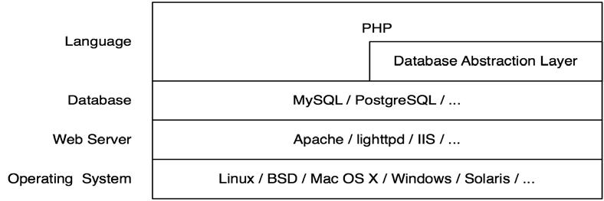

Hình 2.1. Chồng công nghệ của Drupal.

Theo Hình 2.1, lớp thấp nhất là hệ điều hành: Drupal có thể chạy trên đa nền như Linux, BSD, Mac OS X, Windows, Solaris. Kế đến là lớp Web Server: Drupal có thể chạy trên nhiều máy chủ web khác nhau được sử dụng phổ biến là Apache và còn hỗ trợ cả IIS. Lớp Database (cơ sở dữ liệu): Drupal hỗ trợ MySQL và PostgreSQL (MySQL, PostgreSQL là hệ quản trị cơ sở dữ liệu). Lớp trên cùng là Language (lớp ngôn ngữ): Drupal sử dụng ngôn ngữ PHP có hỗ trợ lớp cơ sở dữ liệu trừu tượng (Database Abstraction Layer). Nhờ lớp này, làm cho PHP có thể kết nối và truy vấn đến cơ sở dữ liệu dễ dàng và an toàn hơn.

II.2 Core (Nhân của Drupal)

Một khung sườn nhẹ được tích hợp thành nhân của Drupal: Cung cấp các chức năng cơ bản như quản lý người dùng, quản lý nội dung có hỗ trợ phân loại kiểu nội dung (taxonomy) và các template (mẫu giao diện). Hệ thống sẽ thực hiện các yêu cầu của người dùng và một thư viện dùng chung sẽ được sử dụng cùng với các thành phần Drupal, như hình bên dưới:
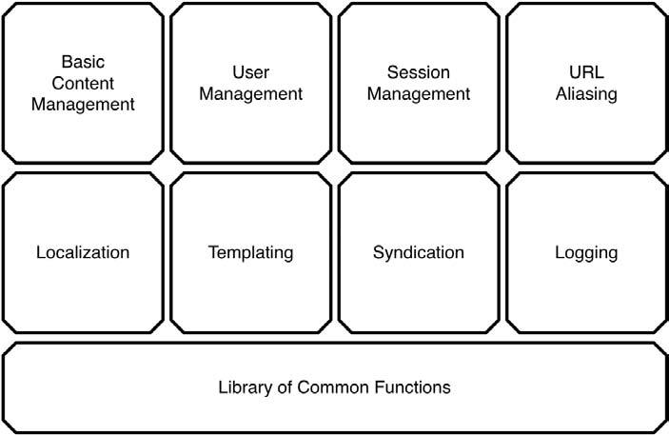

Hình 2.2. Tổng quan về nhân Drupal (Không bao gồm tất cả các chức năng).

II.3 Modules

Module là phần mở rộng có thể cài đặt vào Drupal để thêm các ứng dụng hay các chức năng cho Drupal, có thể bật hoặc tắt các module có sẵn trong Drupal. Ngoài ra, ta có thể tìm các module mở rộng để thích hợp vào Drupal tại http://api.drupal.org/ hoặc tự viết các module mới cho trang web.
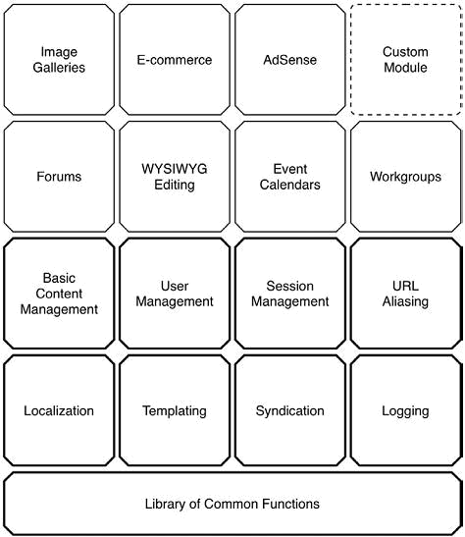

Hình 2.3. Module có thể được thêm vào để tăng cường các chức năng.

II.4 Hooks

Hook được xem như là các sự kiện (event) bên trong bộ nhân Drupal hoặc được gọi là callbacks. Hệ thống hook đa dạng giúp người lập trình can thiệp vào mọi hoạt động mà không phải sửa bất kì dòng lệnh nào của nhân hay các phần khác.

II.5 Themes (Giao diện)

Khi tạo ra một trang web gửi tới trình duyệt, nó có 2 phần chính là một nhóm các dữ liệu tương ứng (nội dung) và đánh dấu dữ liệu trên web. Trong Drupal, lớp chủ đề chịu trách nhiệm tạo ra HTML để cung cấp cho trình duyệt web.

Đặc biệt Drupal khuyến khích tách biệt giữa nội dung và đánh dấu nội dung.

Drupal cho phép người quản trị giao diện có thể hiệu chỉnh và thay thế giao diện cho trang web, một cách đơn giản nhất là dùng CSS (Cascading Style Sheet) để thay đổi các mẫu giao diện có sẵn.

II.6 Nodes

Các kiểu nội dung trong Drupal đều kế thừa từ kiểu cơ bản là node. Cũng có thể nói hạt nhân của Drupal là node với cấu trúc đơn giản. Để phát triển các kiểu nội dung phức tạp, mỗi node sẽ được liên kết với một nội dung có kiểu khác nhau. Node được

quản lý nhờ hệ thống phân loại kiểu nội dung (taxonomy), đây cũng là đặc trưng của Drupal. Node chứa tất cả các mục đề, nội dung, ngày tháng, …

Cách tương tác với node là mở rộng chúng. Có thể thêm vào các node các chức năng mở rộng như: đánh giá bài viết, bình luận, đính kèm file, …

Mỗi node có một địa chỉ URL xác định, dựa vào node_id, cấu trúc của nó như sau:

<địa chỉ trang web>?q=node/node_id

Nếu node_id không được xác định thì hệ thống sẽ chuyển về trang chủ.

II.7 Blocks

Block là thông tin mà ta có thể kích hoạt hoặc vô hiệu hóa trong một vị trí xác định trên mẫu sử dụng của trang web. Các block thường được đặt ở các vị trí: left-sidebar, right-sidebar, header hoặc footer.

Thông thường, các block được sử dụng để mô tả thông tin được điều chỉnh tới người dùng hiện hành. Ví dụ: Block điều hướng (navigation) chứa các liên kết tới chức năng quản trị mà người dùng có thể truy cập. Sự sắp xếp và vùng hiển thị các block được quản lý thông qua giao diện quản trị trang web.
III Tổ chức lưu trữ của Drupal

Như Drupal, kiểu node được xem là một đối tượng và một node riêng lẻ thì được coi là một thể hiện của đối tượng. Và node cũng được xem là đơn vị dữ liệu. Do đó, mọi thông tin đều được lưu trữ trong node (ngoại trừ users, blocks, comments).

Có nhiều kiểu node khác nhau. Một số kiểu node chung như blog, poll, page, story, book. Và kiểu nội dung được sử dụng như là kiểu node, mặc dù một kiểu node thì thật sự là một kiểu trừu tượng.

Tất cả kiểu nội dung đều là node, chúng dựa trên cùng kiến trúc dữ liệu. Do vậy, giúp dễ dàng thao tác như tìm kiếm, tạo mới, điều chỉnh, xóa và quản lý nội dung trên node.
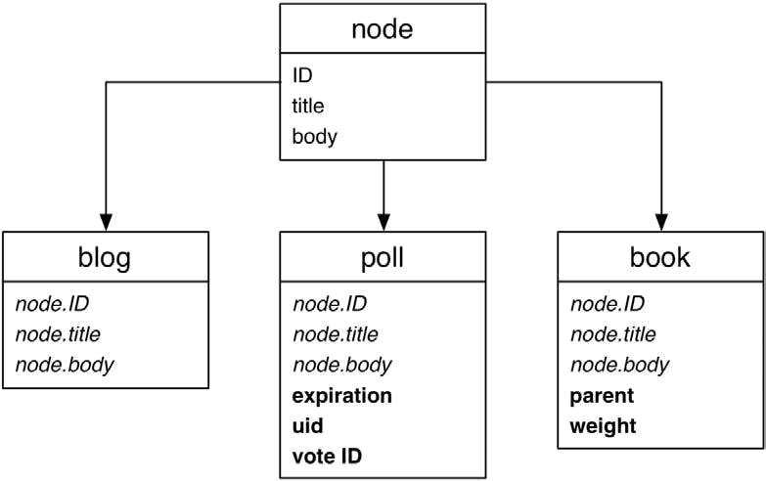

Hình 2.4. Kiểu node được bắt nguồn từ một node cơ bản và có thể thêm các trường.

Các kiểu node được mở rộng trên một node cơ bản, thông thường được thêm vào các thuộc tính dữ liệu riêng của nó. Chẳng hạn, một node kiểu poll chứa các sự lựa chọn (voting) và ngày hết hạn (expiration date) của poll. Một node kiểu book chứa thuộc tính parent, nhờ vào node ID cho mỗi node nó xác định đâu là nội dung của node phù hợp. Một kiểu node khác như blog, thì không thêm thuộc tính nào khác. Thay vào đó, chúng lại tạo ra những khung nhìn (view) khác nhau cho dữ liệu bằng cách tạo ra những blog cho mỗi người dùng và RSS feeds (nguồn cấp dữ liệu RSS) cho mỗi blog.
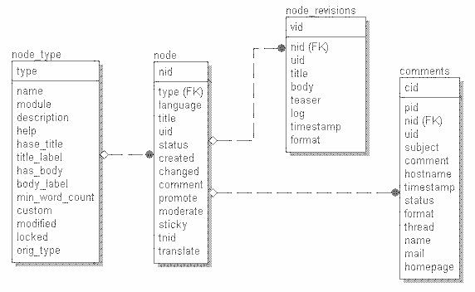

Hình 2.5 Mối quan hệ giữa các bảng trong cơ sở dữ liệu của Drupal.

Tất cả các node có các thuộc tính bên dưới được chứa trong bảng cơ sở dữ liệu node và node_revisions:

• nid: Là unique ID (duy nhất) cho một node.

- vid: Là thuộc tính khóa duy nhất cho một node, giúp xác định nội dung của node_revisions. vid là unique cho cả node và node_revisions.

- type: Mỗi node có một kiểu node. Ví dụ: blog, story, article, image, …

- title: Tiêu đề của một node cho phép chuỗi dài 128 ký tự.

- uid: Thuộc tính khóa cho tác giả (author). Mặc định, một tác giả có nhiều node.

- status: Giá trị bằng 0 là chưa được công bố, có nghĩa là nội dung được ẩn đi vì chưa được sự cho phép của người quản trị. Giá trị bằng 1 là node đã được công bố và nội dung được hiển thị cho người dùng với sự cho phép truy cập nội dung.

- created: Cho biết thời gian khi một node được tạo.

- changed: Ghi nhận thời gian khi có sự điều chỉnh cuối cùng.

- comment: Có kiểu integer, mô tả trạng thái các comment của node, có 3 giá trị:

  - 0: Các comment bị vô hiệu hóa cho node hiện hành. Đây là giá trị mặc định khi module comment được kích hoạt.

  - 1: Không cho phép thêm comment vào node hiện hành.

  - 2: Các comment được hiển thị và có thể tạo ra comment mới.

- promote: Một trường kiểu integer, xác định cho phép mô tả node trên trang đầu hay không, với 2 giá trị:

  - 1: Cho phép node hiển thị trên trang đầu của trang web. Trang sẽ chứa tất cả các node mà có trường promote bằng 1, http:// example.com/?q=node là trang đầu mặc định.

  - 0: Node sẽ không được hiển thị ở trang http://example.com/?q=node.

- moderate: Có kiểu integer, nếu giá trị bằng 0 là moderate bị vô hiệu hóa và giá trị bằng 1 là cho phép moderate.

- sticky: Khi Drupal mô tả danh sách các node trên một trang hành vi mặc định được liệt kê đầu tiên với những node được đánh dấu là sticky và danh sách còn lại là các

node “unsticky” sẽ nằm trong danh sách theo ngày tạo ra. Giá trị bằng 1 là sticky và bằng 0 là unsticky. Có thể có nhiều node sticky với một danh sách giống nhau.

IV Tính an toàn của Drupal

IV.1 An toàn đối với người dùng

- Người quản trị có thể quản lý người dùng qua cài đặt vai trò, quản lý tài khoản.

- Vai trò cho phép điều chỉnh, bảo mật và quản trị hệ thống. Một vai trò có thể xác định một nhóm người dùng có các đặc quyền cụ thể được định nghĩa ở trang điều khiển truy cập.

- Mặc định hệ thống có hai vai trò người dùng:

  - Người dùng nặc danh: Vai trò này được sử dụng cho những người dùng không có tài khoản người dùng hoặc chưa được xác thực.

  - Người dùng đã xác thực: Vai trò này được tự động gán cho tất cả những người dùng đã đăng nhập.

- Với mỗi vai trò có thể điều khiển truy cập tương ứng: Thiết lập quyền hạn cho phép điều khiển những việc mà người dùng có thể thực hiện trong hệ thống. Mỗi vai trò người dùng có một tập hợp các quyền hạn riêng.

IV.2 An toàn đối với mã nguồn.

Mặc dù mã nguồn của Drupal hoàn toàn có thể xem và chỉnh sửa một cách dễ dàng nhưng nó cũng có những cách riêng để ngăn chặn những mối nguy hại chính:

- Viết đoạn mã tấn công bằng cách kiểm tra dữ liệu xuất hợp lệ.

- Đưa câu truy vấn SQL để tấn công bằng cách sử dụng lớp trừu tượng (database abstraction layer).

- Giới hạn truy cập node bị loại bỏ bằng cách sử dụng db_rewrite_sql.

- Cần sử dụng lớp Database Abstraction Layer hợp lý. Không bao giờ, viết dữ liệu người dùng vào trong đoạn mã SQL. Dưới đây là một đoạn SQL không an toàn:

db_query('SELECT foo FROM {table} t WHERE t.name = '. $_GET['user']); thay vào đó ta phải sử dụng:
db_query("SELECT foo FROM {table} t WHERE t.name = '%s' ", $_GET['user']);

IV.3 Tính an toàn đối với dữ liệu

Khi xử lý và xuất văn bản trong HTML, cần phải quan tâm đến việc sàn lọc dữ liệu. Mặt khác, có thể gây lỗi khi người dùng sử dụng các dấu đặc biệt như <, &, hoặc tệ hơn người dùng có thể mở và khai thác XSS (Cross-site scripting: Một dạng mà có thể làm ảnh hưởng tới sự an toàn).

Khi xử lý dữ liệu, nguyên tắc quan trọng là chứa chính xác những gì mà người dùng thao tác nội dung. Trong trường hợp người dùng điều chỉnh một nội dung đã được tải lên, thì form được thao tác trước đó nên giống với form cần điều chỉnh lại.

Khi thao tác trên chuỗi như nối chuỗi phải đảm bảo các chuỗi cùng định dạng.

- An toàn đối với module được thêm vào

Các module sẽ được nhóm Drupal Security Team kiểm tra và thông báo về tình trạng an toàn của các module.

Ví dụ:

•

•

•

•

•

•

•

Advisory ID: DRUPAL-SA-2008-075

Project: Views

Versions: 6.x

Date: 2008-December-16

Security risk: Moderately critical

Exploitable from: Remote

Vulnerability: SQL injection

- module Views phiên bản 6.x, cho ta biết tình trạng an toàn là ở mức độ trung bình, có thể xâm nhập từ xa thông qua truy vấn SQL đưa vào.

Và thông qua các thông tin về sự an toàn của từng module giúp có thể lựa chọn cài đặt và điều chỉnh một cách phù hợp.

- Ngoài ra Drupal còn cung cấp một số cở chế mã hóa như MD5, SHA1, ENCRYPT.

Kết luận: Với các cơ chế bảo mật được hỗ trợ Drupal được xem là một CMS có tính bảo mật tốt, giúp người quản trị và người dùng có thể tin cậy.

V Drupal so với các hệ CMS khác

Vì Drupal và Joomla là hai hệ quản trị nội dung web được đánh giá là dẫn đầu so với các hệ CMS khác. Cho nên chúng ta sẽ thấy được điểm mạnh của Drupal thông qua sự so sánh với Joomla.

V.1 Sự khác biệt giữa Drupal với Joomla

V.1.1 Giống

- Drupal và Joomla là hai hệ quản trị miễn phí và mã nguồn mở.

- Sử dụng ngôn ngữ PHP có thể tương thích với nhiều hệ điều hành khác nhau.

- Dễ sử dụng, phát triển và có hiệu năng cao nhờ bộ đệm caching.

- Có tính bảo mật tốt.

V.1.2 Khác

Joomla | Drupal
- Theo triết lý của Joomla, đơn vị dữ | - Hạt nhân của Drupal là node với cấu
liệu cơ bản là content item (đơn vị nội | trúc đơn giản.
dung) (ở bản 1.5 đổi thành article (bài
báo)) chứa trong category (kiểu), bản
thân category được chứa trong section
(đoạn). Do đó, dữ liệu trong Joomla tổ
chức thành 3 cấp.
- Không có nền tảng để hỗ trợ các kiểu | - Để phát triển các kiểu nội dung phức

dữ liệu phức tạp hơn. Do đó, cách tổ | tạp, mỗi node sẽ được liên kết với một
chức rất logic và không gây rắc rối | nội dung có kiểu khác nhau. Node
cho người dùng mới. | được quản lý nhờ hệ thống taxonomy,
 | đây cũng là đặc trưng của Drupal.
- Do Joomla được thiết kế dành cho | - Drupal được xây dựng để giúp đỡ
người dùng cuối, nên không cung cấp | cho nhà phát triển. Hệ thống hook đa
nhiều phương tiện can thiệp vào hoạt | dạng giúp người lập trình can thiệp
động bên trong. | vào mọi hoạt động mà không phải sửa
 | bất kì dòng lệnh nào của nhân hay các
 | phần khác.
- Kiến trúc cồng kềnh. Hình 2.6. | - Kiến trúc nhỏ gọn. Hình 2.7.
- Không phân quyền cho người dùng. | - Hỗ trợ phân quyền cho cả một nhóm
 | người dùng.
Yêu cầu hệ thống
- Chỉ làm việc với MySQL. | - Có thể làm việc với MySQL và
 | Postgres.
- Chỉ làm việc với Apache. | - Có thể làm việc với Apache và IIS.
- Bản quyền: GNU/GPL v2. | - Bản quyền: GNU GPL.

Bảng 2.1. So sánh Drupal và Joomla.
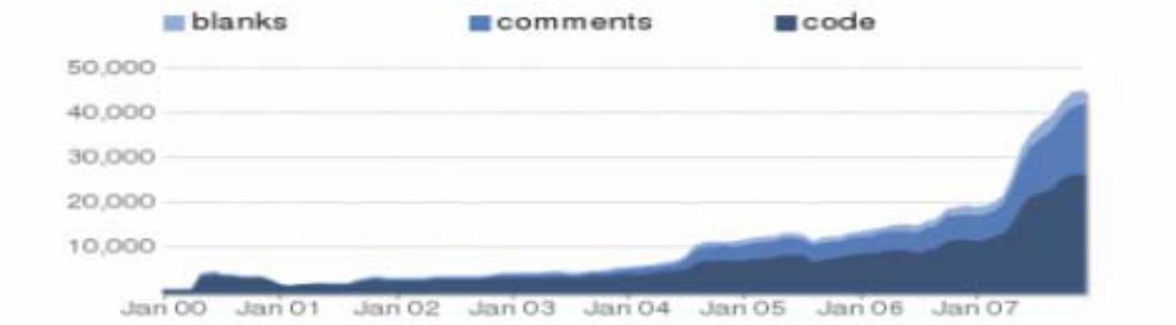

Hình 2.6 Nội dung mã nguồn của Drupal. Nguồn ohloh
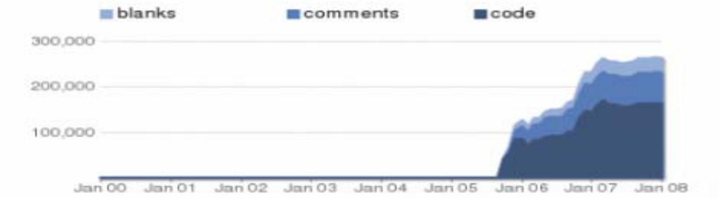

Hình 2.7 Nội dung mã nguồn của Joomla. Nguồn ohloh

VI Phát triển Drupal

VI.1 Làm việc với cơ sở dữ liệu

VI.1.1 Lớp Database Abstraction Layer

Lớp này có khối lượng nhẹ và phục vụ hai mục đích chính. Thứ nhất, là giữ liên kết giữa mã nguồn và cơ sở dữ liệu. Thứ hai, cải thiện dữ liệu mà người dùng gửi, để ngăn chặn sự xâm phạm thông qua truy vấn SQL. Lớp này được xây dựng trên nguyên tắc khá đơn giản và tiện dụng là chỉ cần viết các câu lệnh SQL.
Drupal xác định kiểu của cơ sở dữ liệu để kết nối thông qua sự xác định giá trị $db_url bên trong file settings.php. Ví dụ: Nếu $db_url bắt đầu với mysql là includes/database.mysql.inc và bắt đầu với pgsql là includes/database.pgsql.inc. Cơ chế này được thể hiện ở hình dưới:
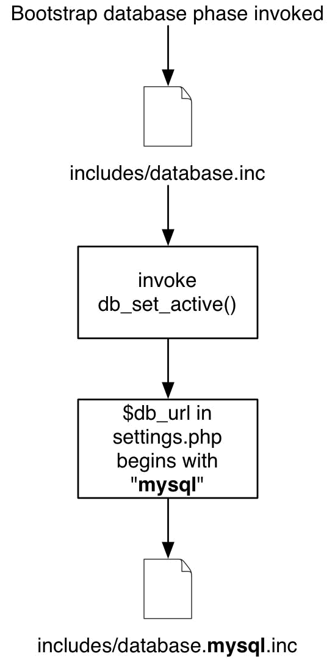

Hình 2.8 Drupal xác định tập tin cơ sở dữ liệu.

Một ví dụ cho thấy sự khác nhau về db_fetch_object() giữa lớp trừu tượng

MySQL và PostgreSQL :

- Từ database.mysqli.inc. function db_fetch_object($result) {
if ($result) {

return mysql_fetch_object($result);

} }} // Từ database.pgsql.inc.

function db_fetch_object($result) {

if ($result) {

return pg_fetch_object($result);

}}

VI.1.2 Kết nối với cơ sở dữ liệu

Drupal thực thi tự động kết nối đến cơ sở dữ liệu được hỗ trợ sẵn thông qua xử lý bootstrap (Drupal hỗ trợ sẵn) bằng việc gọi include_once(‘includes/bootstrap.inc’), rồi gọi drupal_bootstrap(DRUPAL_BOOTSTRAP_DATABASE) để phát sinh kết nối. Từ đó, có thể sử dụng các truy vấn SQL.
VI.1.3 Thực thi các truy vấn đơn giản

Chức năng db_query() được sử dụng để thực thi truy vấn đến kết nối cơ sở dữ liệu hỗ trợ các truy vấn cơ bản “select”, “insert”, “update”, “delete”.

Ví dụ:

Lấy tất cả các nội dung của bảng joke với giá trị bằng $nodevid có kiểu là integer:

db_query('SELECT * FROM {joke} WHERE vid = %d', $node->vid);

Tương tự, cho phép INSERT, UPDATE, DELETE:

db_query("INSERT INTO {joke} (nid, vid, punchline) VALUES (%d, %d, '%s')", $node->nid, $node->vid, $node->punchline);

Dấu “{}” chỉ tên bảng là duy nhất và tránh được sự trùng lắp trong cơ sở dữ liệu. Như {joke}, joke là bảng sẽ được thêm vào cơ sở dữ liệu của Drupal khi bảng joke chưa có trong Drupal.

Placeholder (nơi giữ giá trị cho biến), ví dụ %d sẽ tự động thay thế giá trị của tham số, trong trường hợp này là $nodevid. Thêm một placeholder thì thêm một tham số tương ứng.

Bảng 2.2. Các placeholder và ý nghĩa.

Placeholder | Ý nghĩa
%s | String
%d | Integer
%f | Float
%b | Binary data
%% | Thêm vào dấu %

Kết quả của câu truy vấn

- Trả về giá trị đơn

$sql = "SELECT COUNT(*) FROM {node} WHERE type = 'blog' AND status = 1"; $total = db_result(db_query($sql));

Kết quả trả về số blog được công bố.

- Trả về nhiều giá trị

$sql = "SELECT * FROM {node} WHERE type = 'blog' AND status = 1"; $result = db_query(db_rewrite_sql($sql)); while ($data = db_fetch_object($result)) {

$node = node_load($data->nid);

print node_view($node, TRUE);}

Kết quả xuất ra một danh sách các blog được công bố.

- Trả về kết quả có giới hạn

$sql = "SELECT * FROM {node} n WHERE type = 'blog' AND status = 1 ORDER BY n.created DESC";

$result = db_query_range(db_rewrite_sql($sql), 0, 10); Kết quả trả về 10 blog mới nhất.

- Trả về kết quả có phân trang

$sql = "SELECT * FROM {node} n WHERE type = 'blog' AND status = 1 ORDER BY n.created DESC"

$result = pager_query(db_rewrite_sql($sql), 0, 10); while ($data = db_fetch_object($result)) { $node = node_load($data->nid);

print node_view($node, TRUE);}

print theme('pager', NULL, 10);

Kết quả trên mỗi trang sẽ chứa danh sách 10 blog.

- Kết nối với nhiều cơ sở dữ liệu (database)

Trong tập tin settings.php, $db_url có thể là một chuỗi hoặc một mảng bao gồm nhiều chuỗi kết nối database. Và đây là cú pháp mặc định, xác định một chuỗi kết nối đơn:

$db_url = 'mysql://username:password@localhost/databasename';

- đây, sử dụng MySQL với databasename sẽ tham chiếu đến tên database sau khi cài đặt Drupal.

Xác định hai chuỗi kết nối: default và legacy.

$db_url['default'] = 'mysql://user:password@localhost/drupal5';

$db_url['legacy'] = 'mysql://user:password@localhost/legacydatabase';

Khi kết nối đến một database khác, chỉ cần : db_set_active('legacy');

$result = db_query("SELECT * FROM ldap_user WHERE uid = %d", $user->uid);

Sau khi hoàn thành, nên chuyển về mặc định: db_set_active('default');

VI.1.4 Viết mới lớp cơ sở dữ liệu trừu tượng (Database Abstract Layer)

Đầu tiên, sao chép tập tin từ includes/database.mysql.inc và đổi tên theo mong muốn như includes/database.dnabase.inc. Sau đó, thay đổi mã nguồn bên trong mỗi chức năng wapper để tham chiếu đến chức năng của dnabase trong tập tin database.dnabase.inc thay cho chức năng của mysql trong tập tin database.mysql.inc.

VI.2 Xây dựng giao diện (Theme)

Để theme có thể tương tác được với Drupal thì cần thiết phải có theme engine (máy theme). Thông qua theme engine có thể giao tiếp với ngôn ngữ template (mẫu) và được Drupal hỗ trợ sẵn. Cho nên chỉ cần tạo ra theme mới.

Đầu tiên, tạo ra một thư mục theme được đặt tên custom_theme, từ thư mục này tạo ra hai tập tin:

- page.tpl.php: Tạo template cho website kết hợp với giá trị được Drupal hỗ trợ.

- page.css: Định dạng cho trang page.tpl.php về phong chữ, màu sắc, kích thước,…

Ngoài ra, có thể tạo ra nhiều tập tin khác để hỗ trợ cho theme như: node.tpl.php, block.tpl.php, comment.tpl.php.

Tạo page.tpl.php

<html>

<head>

<title><?php print $head_title ?></title>

<link rel="stylesheet" href="page.css" type="text/css" />

</head>

<body>

<div id="container">

<div id="header">

<h1><?php print $site_name ?></h1>

</div>

<?php if ($sidebar_left): ?>

<div id="sidebar-left">

<?php print $sidebar_left ?>

</div>

<?php endif; ?>

<div id="main">

<h2><?php print $title ?></h2>

<?php print $content ?>

</div>

<div id="footer">

<?php print $footer_message ?>

</div>

</div>

</body>

</html>

Bên dưới là những giá trị của Drupal, cho phép sử dụng một cách linh động:

- $base_path: Đường dẫn cài đặt Drupal. Mặc định, là “/” nếu Drupal được cài đặt trong thư mục gốc.

- $breadcrumb: Trả về HTML để hiển thị breadcrumbs điều hướng trên trang.

- $closure: Trả về kết quả của hook_footer() được hiển thị ở cuối trang.

- $css: Trả về cấu trúc mảng của tất cả CSS được thêm vào trang.

- $content: Trả về nội dung HTML được hiển thị.

- $directory: Đường dẫn tới thư mục theme được đặt.

<?php print $base_path . $directory ?>

- $feed_icons: Trả về liên kết nguồn dữ liệu RSS.

- $footer_message: Trả về thông điệp ở footer.

- $head: Trả về HTML được thay thế với <head></head>.

- $head_title: Trả về tiêu đề trang giữa thẻ <title></title>.

- $help: Trợ giúp, chủ yếu là xuất hiện ở trang quản trị.

- $is_front: TRUE nếu trang trước hiện hành được hiển thị.

- $language: Ngôn ngữ mà trang mô tả.

- $layout: Cho phép tạo các kiểu khác nhau của layout (bố trí).

- $logo: Đường dẫn hình ảnh logo. <img src="<?php print $logo ?>" />

- $messages: Thông báo lỗi và thành công.

- $mission: Trả về tác vụ của trang khi $is_front là TRUE.

- $node: Nội dung node.

- $primary_links: Một mảng chứa liên kết chính.

<?php print theme('links', $primary_links) ?>

- $scripts: Trả về HTML bằng việc thêm thẻ <script>.

- $search_box: Trả về HTML cho form tìm kiếm, được hiển thị khi cấu hình kích hoạt.

- $secondary_links: Một mảng chứa các liên kết phụ tương tự như $primary_links. <?php print theme('links', $secondary_links) ?>
- $sidebar_left: Trả về HTML cho sidebar left (khu vực chứa nội dung bên trái).

- $sidebar_right: Trả về HTML cho sidebar right (khu vực chứa nội dung bên phải).

- $site_name: Tên trang, được hiển thị khi cấu hình kích hoạt.

- $site_slogan: Khẩu hiệu của trang, khi được kích hoạt.

- $styles: Trả về HTML khi liên kết với CSS cần thiết.

- $tabs: Trả về HTML để hiển thị các thẻ như xem hoặc sửa cho các node.

- $title: Tiêu đề của node.

Tạo page.css

#containner{

width: 90%;

margin: 10px auto;

background-color: #fff; }

#containner #header {

padding: .5em;

background-color: #ddd;

border-bottom: 1px solid gray; }

#containner #sidebar-left {

float: left;

width: 160px;

margin: 0;

padding: 1em; }

#containner #footer {

margin: 0;

padding: .5em; }

VI.3 Xây dựng Module

Để viết một module ta cần phải tạo ra tối thiểu hai tập tin với định dạng .info và

.module. Trong đó, tập tin .info sẽ cung cấp thông tin cho hệ thống và tập tin .module sẽ thực hiện chức năng mà cần xây dựng thông qua các hook được Drupal hỗ trợ sẵn.

Đầu tiên, tạo một thư mục đặt tên là annotate (tên phù hợp với ý nghĩa của module). Tiếp theo, trong thư mục annotate tạo ra 2 tập tin được đặt tên là annotate.info và annotate.module.

Viết tập tin annotate.info:

; $Id$

name = Annotate  Cho biết tên của module là Annotate.

description = Allows users to annotate nodes.  Mô tả chức năng của module.

package = Example  Tên package là Example.

version = “5.11”  Cho biết phiên bản của module là 5.11.
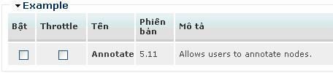

Hình 2.9. Kết quả mà drupal hiển thị.

Viết tập tin annotate.module:

Tập tin này được viết bằng ngôn ngữ PHP, điều đặc biệt là viết module trong

Drupal chỉ cần thẻ mở (không cần thẻ đóng “?php>”):

<?php

- $Id$ /**
* @file

* Lets users add private annotations to nodes.

*

* Adds a text field when a node is displayed * so that authenticated users may make notes.

*/ Æ Đây là các dòng chú thích giúp cho api.module phát hiện được tập tin này có chức năng gì.
- Thực thi hook

Mã nguồn sẽ được viết bên trong thẻ mở, bằng cách thực thi các hook mà Drupal hỗ trợ sẵn theo quy tắc kết hợp: tên module và tên hook. Ở Drupal, các phương thức hook không cần phải đăng ký sự kiện, để thực thi thì chỉ cần gọi callback.

/* Thực thi hook_menu().*/

function annotate_menu($may_cache) {

$items = array();

if ($may_cache) {

$items[] = array(

'path' => 'admin/settings/annotate',

'title' => t('Annotation settings'),

'description' => t('Change how annotations behave.'),

'callback' => 'drupal_get_form',

'callback arguments' => array('annotate_admin_settings'),

'access' => user_access('administer site configuration')

);}

return $items; }

Hook này cho phép module đăng ký đường dẫn (path) để xác định yêu cầu được xử lý. Dựa vào kiểu đăng ký đó, một liên kết được đặt trong khối điều hướng (navigation block) và xuất hiện trong trang quản lý menu (q=admin/menu).

Drupal sẽ gọi hook hai lần: một lần với thiết lập $may_cache là TRUE, và một lần được thiết lập là FALSE. Vì vậy, mỗi thành phần menu nên được đăng ký khi $may_cache hoặc là TRUE hoặc là FALSE.

- Cấu hình cho module

Drupal có nhiều kiểu node như là story, page. Và cần tạo ra kiểu node cho phù hợp với module annotate:

/**

- Định nghĩa form cấu hình. */

function annotate_admin_settings() { $form['annotate_nodetypes'] = array(
'#type' => 'checkboxes',

'#title' => t('Users may annotate these node types'),

'#options' => node_get_types('names'),

'#default_value' => variable_get('annotate_nodetypes', array('story')),

'#description' => t('A text field will be available on these node types to make user-specific notes.'), );

$form['array_filter'] = array('#type' => 'hidden'); return system_settings_form($form); }
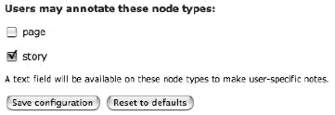

Hình 2.10. Kết quả cấu hình kiểu node.

- Thêm form nhập dữ liệu

Tạo ra giao diện cho phép người dùng có thể nhập dữ liệu:

/* Thực thi của hook_nodeapi().*/

function annotate_nodeapi(&$node, $op, $teaser, $page) {

switch ($op) {

case 'view':

global $user;

- Cho phép người dùng thao tác sau khi xác nhận quyền hạn. if ($teaser || $user->uid == 0) {

break; }

$types_to_annotate = variable_get('annotate_nodetypes', array('story')); if (!in_array($node->type, $types_to_annotate)) {
break; }

- Thêm thành phần nội dung.

$node->content['annotation_form'] = array(

'#value' => drupal_get_form('annotate_entry_form', $node),

'#weight' => 10

);}}

/* Tạo form nhập cho module annotation.*/

function annotate_entry_form($node) {

$form['annotate'] = array(

'#type' => 'fieldset',

'#title' => t('Annotations') );

$form['annotate']['nid'] = array(

'#type' => 'value',

'#value' => $node->nid );

$form['annotate']['note'] = array(

'#type' => 'textarea',

'#title' => t('Notes'),

'#default_value' => $node->annotation,

'#description' => t('Make your personal annotations about this content here. Only you (and the site administrator) will be able to see them.') );

$form['annotate']['submit'] = array(

'#type' => 'submit',

'#value' => t('Update') );

return $form; }
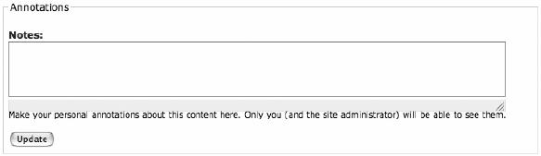

Hình 2.11. Kết quả tạo form cho node.

- Chứa dữ liệu trong bảng cơ sở dữ liệu.

Nếu như không sử dụng các bảng mà Drupal có sẵn thì có thể tạo mới bảng thông qua tập tin .install. Tập tin này cho phép tạo bảng vào trong cơ sở dữ liệu của Drupal và mọi thông tin của module annotate sẽ được lưu trữ ở bảng này.

Viết tập tin annotate.install

<?php

// $Id$

function annotate_install() {

drupal_set_message(t('Beginning installation of annotate module.'));

switch ($GLOBALS['db_type']) {

case 'mysql':

case 'mysqli':

db_query("CREATE TABLE annotations (

uid int NOT NULL default 0,

nid int NOT NULL default 0,

note longtext NOT NULL,

timestamp int NOT NULL default 0, PRIMARY KEY (uid, nid)

) /*!40100 DEFAULT CHARACTER SET utf8 */;" );

$success = TRUE;

break;

case 'pgsql':

db_query("CREATE TABLE annotations (

uid int NOT NULL DEFAULT 0,

nid int NOT NULL DEFAULT 0,

note text NOT NULL,

timestamp int NOT NULL DEFAULT 0, PRIMARY KEY (uid, nid)

);" );

$success = TRUE;

break;

default:

drupal_set_message(t('Unsupported database.')); } if ($success) {

drupal_set_message(t('The module installed tables successfully.')); } else {
drupal_set_message(t('The installation of the annotate module

was unsuccessful.'),'error');

} }

- Thêm mã nguồn vào trong tập tin annotate.module

/* Lưu thông tin annotation vào trong cơ sở dữ liệu. */

function annotate_entry_form_submit($form_id, $form_values) { global $user;
$nid = $form_values['nid'];

$note = $form_values['note'];

db_query("DELETE FROM {annotations} WHERE uid = %d and nid = %d", $user->uid, $nid);

db_query("INSERT INTO {annotations} (uid, nid, note, timestamp) VALUES (%d, %d, '%s', %d)", $user->uid, $nid, $note, time());

drupal_set_message(t('Your annotation was saved.')); }

VI.4 Các làm việc của Taxonomy

Module taxonomy cho phép phân loại nội dung vào trong các kiểu (categories) và các kiểu con (subcategories).

- Terms

Term là nhãn (label) được đặt cho node. Đôi khi term cũng được gọi là tag (thẻ), và thao tác ấn định term thành một đối tượng được gọi là tagging (đặt thẻ).

- Vocabularies (Từ vựng)

Một từ vựng bao gồm tập hợp các term. Drupal cho phép kết hợp với một từ vựng một hoặc nhiều loại node.

- Kiểu Taxonomy

Một số kiểu taxonomy: Kiểu đơn giản nhất là danh sách các term, và phức tạp nhất là những mối quan hệ đa phân cấp. Hơn nữa, các term có thể là các synonym của hoặc có quan hệ đến các term khác.

- Hierarchical (Phân cấp)

Sự phân cấp được hình thành từ mỗi term có một mối quan hệ với một term khác, như bảng bên dưới:

Bảng 2.3. Các term đơn giản trong một từ vựng.

Term ID |  | Term Name

- C

- C++

- Cobol

Bảng 2.4. Các term phân cấp trong một từ vựng.

Term ID |  | Term Name

- Object-Oriented

- C++

- Smalltalk

- Procedural

- C

6 Cobol

Hình 2.12. Chỉ ra mối quan hệ phân cấp tường minh. Trong đó, Object-Oriented và Procedural là term cha; C++, Smalltalk, C, Cobol là những term con.
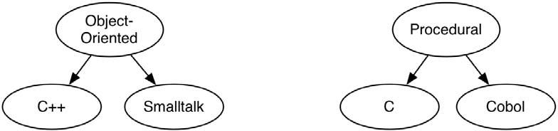

Hình 2.13. Một từ vựng phân cấp có mối quan hệ cha con giữa các term.

- Multiple Hierarchical (Đa phân cấp)

Một từ vựng có thể có nhiều phân cấp. Có nghĩa, một term có thể có nhiều hơn một cha. Ví dụ, term PHP được thêm vào là term thêm con của Object-Orieted và Procedural vì ngôn ngữ PHP có thể được viết theo hướng thủ tục và hướng đối tượng, như ở Hình 2.14.
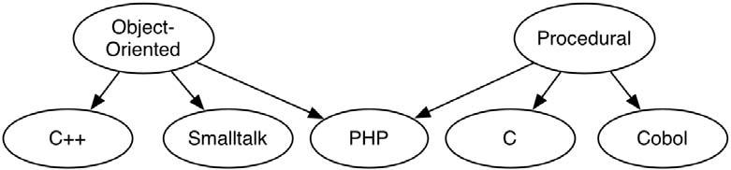

Hình 2.15. Trong một từ vựng đa phân cấp thì các term có thể có nhiều hơn một cha.

Do đó, trong giai đoạn phân tích trang web, cần xác các kiểu từ vựng cần thiết.

- Sử dụng AND và OR trong URL.

Cú pháp xây dựng taxanomy URL có hỗ trợ AND và OR bằng việc sử dụng ký tự dấu phẩy “,”, và dấu cộng “+”. Để node hiển thị nội dung có term ID 5 và 6, thì sử dụng URL như sau: http://example.com/?q=taxonomy/term/5,6

Sử dụng URL để chỉ các node mà được ấn định là term ID 1,2 hoặc 3:

http://example.com/?q=taxonomy/term/1+2+3

Sự kết hợp giữa AND và OR thì không được hỗ trợ ở taxonomy.module hiện hành.

- Xác định độ sâu của từ vựng phân cấp

  - ví dụ trên, sử dụng URL: http://example.com/?q=taxonomy/term/5 có thể được viết thành http://example.com/?q=taxonomy/term/5/0 Trong đó số 0 là mức phân cấp hay độ sâu phân cấp, xem bảng 14-3.

Bảng 2.5. Một từ vựng phân cấp

Term ID |  | Term Name

- Canada

- British Columbia

3 Vancouver

4 Ontario

5 Toronto

Mức đầu tiên là nước Canada, có hai con là tỉnh British Columbia và Ontario.

Mỗi tỉnh có một con là lần lượt là Vancouver và Toronto.

Tất cả các node được gắn thẻ với Vacouver sẽ được chia sẽ theo URL sau: http://example.com?q=taxonomy/term/3 hoặc http://example.com?q=taxonomy/term/3/0

Để hiện thị các node được gắn thẻ chỉ với British Columbia, sử dụng URL:

http://example.com?q=taxonomy/term/2 hoặc với mức phân cấp:

http://example.com?q=taxonomy/term/2/1

Tất cả các node được gắn thẻ với Canada hoặc với các tỉnh British Columbia, Ontario và thành phố Vancouver, Toronto của nó sẽ được hiển thị, sử dụng:

http://example.com?q=taxonomy/term/1/all

Ta có thể sử dụng module View để hỗ trợ cho từ vựng đa phân cấp (http://drupal.org/project/views).

- Lưu trữ Taxonomy

Để xây dựng một module Taxonomy riêng thì cần phải hiểu các taxonomy được lưu trữ như thế nào trong cơ sở dữ liệu. Đối với cơ sở dự liệu không thuộc kiểu của Drupal, ta có thể tạo ra một flat taxonomy bằng cách thêm cột vào bảng dữ liệu, thông qua bảng cơ sở dữ liệu thông thường. Hình 14-4. Cho biết cấu trúc các bảng.
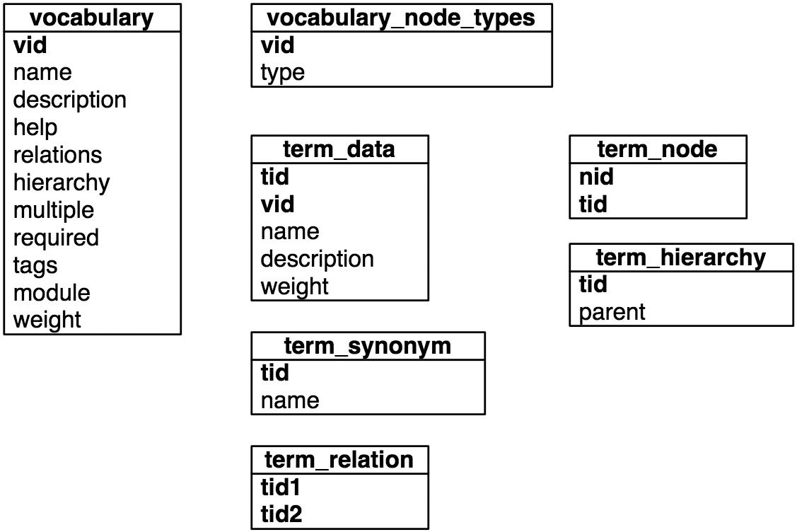

Hình 2.16. Các bảng của taxonomy của Drupal. Các khóa chín) được in đậm.

Các bảng dưới đây là hệ thống chứa taxonomy của Drupal:

- vocabulary: Chứa thông tin về từ vựng mà có thể được điều chỉnh thông qua giao diện các mục phân loại (Categories) của Drupal.

- vocabulary_node_types: Lưu các vốn từ được sử dụng với các kiểu node. Thuộc tính type là tên của kiểu node (kiểu blog) và phải phù hợp với cột type trong bảng node.

- term_data: Chứa tên của term, cùng với những mô tả, thứ tự (weight) được tạo.

- term_synonym: Các Synonym đối với các term ID tạo ra được chứa trong bảng này.

- term_relation: Chứa các term ID của term mà được lựa chọn như là sự quan hệ khi định nghĩa một term.

- term_hierarchy: Chứa term ID của một term và term ID cha của nó. Nếu term ở tại gốc (root) mà không có term cha thì ID của term cha là 0.

• term_node: Được dùng để phân loại các term mà node được gắn thẻ với term tương

ứng.

CHƯƠNG III: MÔ TẢ HỆ THỐNG WEBSITE

- Phân tích.

I.1. Mục đích.

Xây dựng trang web khoa công nghệ thông tin sử dụng mã nguồn mở Drupal. Với các nhiệm vụ:

- Thiết kế giao diện thân thiện.

- Đảm bảo các chức năng hiện có.

- Bổ sung một số chức năng cần thiết.

I.2. Một số yêu cầu từ người dùng.

  - Giao diện rõ ràng, đơn giản và đầy đủ.

  - Riêng trang chủ: phải thiết kế sao cho thể hiện được bốn đối tượng (cả về nội dung và hình thức):

- Sinh viên tương lai.

- Sinh viên hiện tại.

- Giáo viên.

- Cựu sinh viên.

    - Phân quyền cho các vai trò: người quản trị, thư ký, giảng viên, user, người quản lý câu lạc bộ: phần mềm, hệ thống thông tin, mạng máy tính, người quản lý diễn đàn.

    - Đảm bảo các chức năng hiện có.

I.3. Mô tả bài toán

Khoa Công Nghệ Thông Tin muốn tạo sự tiện lợi, thân thiện cho người dùng, an toàn cho người quản trị hệ thống website.

Văn phòng khoa phụ trách việc cập nhật thông báo, thời khoá biểu, lịch giảng dạy, điểm thi, biểu mẫu, các hoạt động trong khoa và có thể thay đổi tài khoản được cấp.

Đối với sinh viên, khoa đào tạo bốn hệ: đại học, cao đẳng, văn bằng II, hoàn chỉnh đại học được cung cấp các thông tin như:

Hàng năm vào đầu mỗi kỳ học, sinh viên có thể xem lịch học.

Trong suốt quá trình học, sinh viên có thể xem thông báo, tin tức, biểu mẫu và các hoạt động trong khoa. Đặc biệt sinh viên có thể download bài giảng của môn học cũng như tài liệu tham khảo để phục vụ cho việc học và nghiên cứu của mình.

Sau mỗi kỳ thi, sinh viên có thể xem điểm thi và thành tích học tập. Với những sinh viên có thành tích tốt, nổi bật thì sẽ được lưu danh trong bảng vàng. Sinh viên có thể dõi theo các hoạt động nghiên cứu trong khoa như: luân văn tốt nghiệp, các đồ án môn học, nghiên cứu khoa học.

Ngoài ra, còn được cung cấp các thông tin về các hội thảo, hoạt động câu lạc bộ và tham gia diễn đàn thảo luận.

Giảng viên được xem thông báo, biểu mẫu, lịch giảng dạy, upload bài giảng và thay đổi tài khoản của mình.

Người quản trị có thể quản lý tài khoản người dùng và thao tác trên toàn bộ hệ thống website.

I.4. Mô tả usecase

I.4.1. User
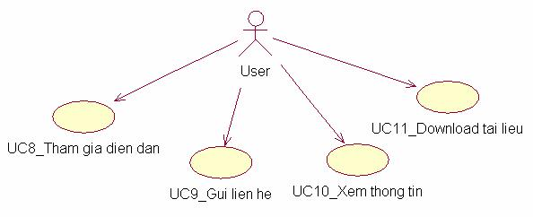

Hình 3.1. Usecase Diagram của User.

Thông tin ở đây là:

- Thông báo.

- Tin tức.

- Bảng điểm.

- Việc làm mới.

- Thời khóa biểu.

- Biểu mẫu.

- Lịch giảng dạy.

- Danh sách giảng viên.

- Danh sách cựu sinh viên.

- Câu lạc bộ.

- Và các trang khác trên web.

STT | User_case | Mô tả
1 | UC10_Xem thông tin | Xem tất cả các thông tin trên trang web.
2 | UC8_Tham gia diễn đàn. | User có thể vào diễn đàn đọc bài hoặc gửi bài
 |  | viết tham gia thảo luận.
3 | UC9_gui lien he | Gửi mail liên hệ đến mail server của khoa.
4 | UC11_download tai lieu | Download tài liệu trên web về máy mình.
 | Bảng 3.1 Mô tả Usecase của User.

I.4.2. Giảng viên
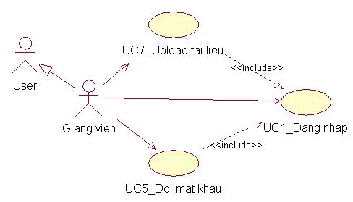

Hình 3.2. Usecase Diagram của Giảng viên.

STT | User_case | Mô tả
1 | UC1_Dang nhap | Giảng viên đăng nhập theo tài khoản riêng để thực
 |  | hiện chức năng Upload tài liệu và Đổi mật khẩu.
2 | UC5_Doi mat khau | Giảng viên có quyền đổi mật khẩu khác nếu muốn.
3 | UC7_Upload tai lieu | Giảng viên sẽ đưa bài giảng môn học hoặc các tài
 |  | liệu khác lên web.

Bảng 3.2 Mô tả Usecase của Giảng viên.

Ngoài các chức năng giống như một User ra thì Giảng viên còn thêm 2 chức năng trên.

I.4.3. Thư ký
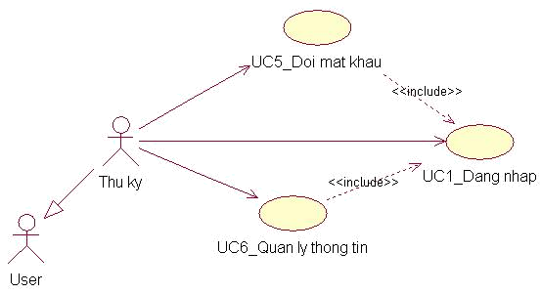

Hình 3.3 Usecase Diagram của Thư ký.

Thông tin ở đây bao gồm:

- Thông báo:

- Đại học.

- Cao đẳng.

- Văn bằng II.

- Hoàn chỉnh đại học.

- Bảng điểm.

  - Đại học.

  - Cao đẳng.

  - Văn bằng II.

  - Hoàn chỉnh đại học.

- Việc làm mới.

- Thời khóa biểu

  - Đại học.

  - Cao đẳng.

- Văn bằng II.

- Hoàn chỉnh đại học.

- Biểu mẫu

  - Sinh viên.

  - Giảng viên.

- Lịch giảng dạy.

- Danh sách giảng viên.

- Danh sách cựu sinh viên.

STT | User_case | Mô tả
1 | UC1_Dang nhap | Thư ký đăng nhập theo tài khoản của thư ký.
2 | UC5_Doi mat khau | Thư ký có quyền đổi mật khẩu khác nếu muốn.
3 | UC7_Quan ly thong | Thư ký có quyền thêm, xoá, sửa thông tin, dữ liệu.
 | tin
 | Bảng 3.3. Mô tả Usecase của Thư ký.

Ngoài các chức năng giống như một User ra thì Thư ký còn thêm các chức năng trên.

I.4.4. Người quản trị.
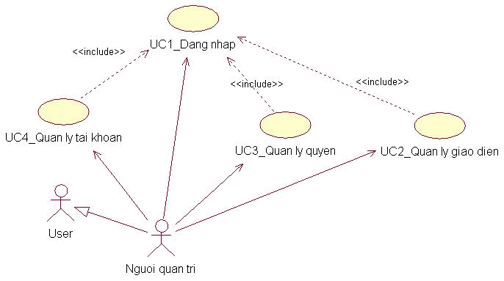

Hình 3.4. Usecase Diagram của Người quản trị.

STT | User_case | Mô tả
1 | UC1_Dang nhap | Người quản trị phải đăng nhập tài khoản riêng.
2 | UC2_Quan ly giao dien | Thêm, xoá, sửa menu, block, theme.
3 | UC3_Quan ly quyen | Thêm, xoá, sửa vai trò, quyền hạn sử dụng.
4 | UC4_Quan ly tai khoan | Có quyền thêm, xoá, thay đổi tài khoản người dùng.

Bảng 3.4. Mô tả Usecase của Người quản trị.

Ngoài các chức năng giống như một User thì Người quản trị còn thêm các chức năng trên.

I.4.5. Câu lạc bộ.
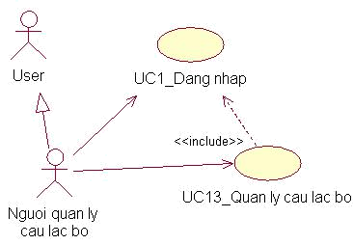

Hình 3.5. Usecase Diagram của Người quản lý câu lạc bộ.

STT | User_case | Mô tả
1 | UC1_Dang nhap | Người quản lý câu lạc bộ đăng nhập theo tài khoản riêng.
2 | UC13_Quan ly | Thêm, xoá, sửa bài viết, lịch sinh hoạt của câu lạc bộ.
 | cau lac bo

Bảng 3.5. Mô tả Usecase của Người quản lý câu lạc bộ.

I.4.6. Diễn đàn.
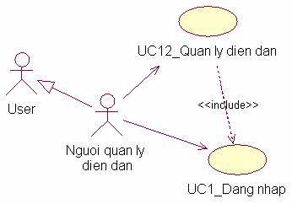

Hình 3.6. Usecase Diagram của Người quản lý diễn đàn.

STT | User_case | Mô tả

1 | UC1_Dang nhap | Người quản lý diễn đàn đăng nhập theo tài khoản riêng.
2 | UC12_Quan ly | Xem gửi bài tham gia diễn đàn và tạo chủ đề thảo luận
 | dien dan | trong diễn đàn.

Bảng 3.6. Mô tả Usecase của Người quản lý diễn đàn.

- Đặc tả Usecase

II.1. | Đăng nhập
Usecase | - Đăng nhập (ID: UC1)
Mô tả | - Người dùng đăng nhập vào hệ thống theo tài khoản cá nhân đã
 | được cấp để làm các chức năng riêng của mình.
Người dùng | - Người quản trị, giảng viên, thư ký, người quản lý diễn đàn,
 | người quản lý câu lạc bộ.
Sự kiện chính | - Người dùng nhập vào các trường sau: tên đăng nhập và mật
 | khẩu. Sau đó nhấn nút Đăng nhập.
Sự kiện phụ | - Thông báo lỗi sẽ hiển thị nếu bạn nhập sai.
Điều kiện cuối | - Hiển thị các chức năng có thể thực hiện được của người dùng.
 | Bảng 3.7. Đặc tả Usecase Đăng nhập.
II.2. | Quản lý câu lạc bộ
Usecase | - Quản lý câu lạc bộ (ID:UC3).
Mô tả | - Thêm, xoá, sửa bài giới thiệu, lịch sinh hoạt trên trang câu lạc
 | bộ phần mềm, câu lạc bộ mạng, câu lạc bộ hệ thống thông tin.
Người dùng | - Người quản lý câu lạc bộ.
Điều kiện đầu | - Người dùng phải đăng nhập.
Sự kiện chính | - Thêm: Người dùng vào đường dẫn trang chủ  tạo nội dung
 | sau đó nhập vào các trường sau: tiêu đề, chọn menu, nhập nội

dung, đính tập đính kèm (nếu có). Sau đó bấm nút “Gửi”.

- Xoá: Người dùng chọn thông tin cần xoá rồi nhấn nút “xoá”.

- Sửa: Người dùng chọn thông tin cần sửa, nhấn nút “sửa” rồi sửa thông tin theo ý muốn.



Sự kiện phụ - Người dùng bỏ trống các trường bắt buộc nhập, thông báo lỗi sẽ xuất hiện.



Điều kiện cuối - Thêm: Dòng chữ thêm tin thành công sẽ hiển thị.

- Xoá: Dòng chữ xoá tin thành công sẽ hiển thị.

- Sửa: Dòng chữ sửa tin thành công sẽ hiển thị. Bảng 3.7. Đặc tả Usecase Quản lý câu lạc bộ.

II.3. | Quản lý diễn đàn
Usecase | - Quản lý diễn đàn (ID:UC4).
Mô tả | - Thêm, sửa, xoá diễn đàn. Ngoài ra còn thêm, xoá, sửa chủ đề
 | của diễn đàn
Người dùng | - Người quản lý diễn đàn.
Điều kiện đầu | - Người dùng phải đăng nhập.
Sự kiện chính | - Thêm diễn đàn: vào chức năng thêm diễn đàn, nhập tên diễn
 | đàn rồi nhấn nút “thêm”
 | - Sửa diễn đàn: chọn diễn đàn đã tạo, rồi nhấn nút sửa. Nhập tên
 | diễn đàn mới rồi nhấn nút lưu.
 | - Xóa diễn đàn: chọn diễn đàn tạ tạo, rồi nhấn nút xóa.
Sự kiện phụ | - Người dùng bỏ trống những thông tin bắt buộc thì thông báo
 | lỗi sẽ xuất hiện.
Điều kiện cuối | - Thông báo thao tác thành công.

 | Bảng 3.8. Đặc tả Usecase Quản lý diễn đàn.
II.4. | Đổi mật khẩu
Usecase | - Đổi mật khẩu (ID:UC5).
Mô tả | - Thay đổi tài khoản cá nhân của người dùng tuỳ theo ý muốn.
Người dùng | - Giảng viên và thư ký.
Điều kiện đầu | - Người dùng phải đăng nhập vào hệ thống.
Sự kiện chính | - Đổi tài khoản: Người dùng vào tài khoản cá nhân, nhấn nút
 | “sửa” rồi sửa các thông tin theo ý muốn. Cuối cùng nhấn nút
 | “Gửi”.
Sự kiện phụ | - Nếu người dùng thay đổi cả tên đăng nhập thì lần sau phải
 | đăng nhập với tài khoản mới, nếu đăng nhập theo tài khoản cũ
 | thì thông báo lỗi sẽ xuất hiện.
Điều kiện cuối | - Dòng chữ thay đổi thành công được hiển thị.
 | Bảng 3.9. Đặc tả Usecase Đổi mật khẩu.

II.5. Upload tài liệu

Usecase | - Upload tài liệu (ID:UC6)
Mô tả | - Thêm, xoá file tài liệu trên web.
Người dùng | - Giảng viên.
Điều kiện đầu | - Giảng viên phải đăng nhập.
Sự kiện chính | - Người dùng vào đường dẫn trang chủ  tạo nội dung, rồi
 | chọn upload bài giảng, sau đó nhập vào các trường sau: tiêu đề,
 | chọn menu, nhập nội dung, chọn tập tin đính kèm rồi nhấn nút
 | “đính kèm”, cuối cùng nhấn nút “Gửi”.
 | - Xoá: Người dùng vào menu download bài giảng của SVHT
 | chọn thông tin có file đính kèm muốn xoá, sau đó chọn file để

xoá rồi nhấn nút “Gửi”.

- Sửa: Người dùng vào menu download bài giảng của SVHT chọn thông tin có file đính kèm muốn sửa, sau đó sửa file theo ý muốn.

Sự kiện phụ - Người dùng bỏ trống các trường bắt buộc nhập tải file có dung lượng lớn hơn cho phép thì thông báo lỗi sẽ xuất hiện.

Điều kiện cuối - Thêm: Dòng chữ upload thành công sẽ hiển thị.

- Xoá: Dòng chữ xoá upload thành công sẽ hiển thị.

- Sửa: Dòng chữ sửa upload thành công sẽ hiển thị. Bảng 3.10. Đặc tả Usecase Upload tài liệu.

II.6. |  | Quản lý thông tin
Usecase |  | - Quản lý thông tin(ID:UC7)
Mô tả |  | - Thêm, xoá, sửa các thông tin của khoa như: thông báo cho: đại
 |  | học, cao đẳng, văn bằng II, hoàn chỉnh đại học, cựu sinh viên,
 |  | giảng viên; tin tức; bảng điểm cho các hệ đào tạo: đại học, cao
 |  | đẳng, văn bằng II, hoàn chỉnh đại học; thời khoá biểu cho các hệ
 |  | đào tạo như trên; biểu mẫu cho sinh viên và cho giảng viên; việc
 | làm mới; lịch giảng dạy; danh sách giảng viên; danh sách cựu
 | sinh viên; các bài viết về khoa, về các đối tác; các hoạt động
 |  | nghiên cứu và sinh hoạt của sinh viên;
Người dùng |  | - Thư ký.
Điều kiện đầu |  | - Thư ký phải đăng nhập vào hệ thống.
Sự kiện chính |  | - Thêm thông tin: Thư ký vào trang tạo nội dung và chọn đối
 |  | tượng để thêm thông tin, sau đó nhập các trường sau: Tiêu đề,
 |  | chọn menu, soạn nội dung, chọn file đính kèm (nếu có). Sau đó

nhấn nút “Gửi”.

- Xoá thông tin: Thư ký chọn thông tin rồi nhấn nút “xoá”.

- Sửa thông tin: Thư ký chọn thông tin muốn sửa, nhấn nút sửa rồi sửa thông tin theo ý muốn.

Sự kiện phụ - Người dùng bỏ trống các trường bắt buộc nhập, thông báo lỗi sẽ xuất hiện.

Điều kiện cuối - Thêm: Dòng chữ thêm tin thành công sẽ hiển thị.

- Xoá: Dòng chữ xoá tin thành công sẽ hiển thị.

- Sửa: Dòng chữ sửa tin thành công sẽ hiển thị. Bảng 3.11. Đặc tả Usecase Quản lý thông tin.

II.7. Tham gia diễn đàn.

Usecase | - Tham gia diễn đàn (ID:UC8).
Mô tả | - Xem gửi bài tham gia diễn đàn và tạo chủ đề thảo luận trong
 | diễn đàn.
Người dùng | - Tất cả các loại người dùng và thành viên diễn đàn.
Điều kiện đầu | -Thành viên phải đăng nhập
Sự kiện chính | - Người dùng vào xem thông tin diễn đàn.
 | - Thêm chủ đề: chọn diễn đàn, chọn chức năng thêm, điền thông
 | tin thêm chủ đề, rồi nhấn nút tạo.
 | - Sửa chủ đề: chọn chủ đề đã tạo, rồi nhấn nút sửa, điền thông
 | tin sửa diễn đàn và nhấn nút lưu.
 | - Xóa chủ đề: Chọn chủ đề đã tạo, rồi nhấn nút xóa.
Sự kiện phụ | - Trước khi xóa chủ đề sẽ hỏi người dùng có muốn xóa.
Điều kiện cuối | - Hiển thị thông tin thao tác thành công.

 | Bảng 3.12. Đặc tả Usecase Tham gia diễn đàn.
II.8. | Gửi liên hệ
Usecase | - Gửi liên hệ (ID:UC9).
Mô tả | - Gửi thông tin liên hệ địa chỉ mặc định.
Người dùng | - Tất cả các loại người dùng.
Sự kiện chính | - Người dùng phải vào trang liên hệ, nhấp vào link địa chỉ thì
 | xuất hiện giao diện liên hệ. Sau đó người dùng nhập các trường
 | dữ liệu và nhấn nút “send”.
Sự kiện phụ | - Người dùng bỏ trống các trường bắt buộc nhập, thông báo lỗi
 | sẽ xuất hiện.
Điều kiện cuối | - Thông tin sẽ được gửi vào hộp thư của người
 | Bảng 3.13 Đặc tả Usecase Gửi liên hệ.

 | II.9. | Xem thông tin
 | Usecase |  | - Xem thông tin (ID:UC10)
 | Mô tả |  | - Xem tất cả các thông tin trên website khoa bao gồm: thông báo
 |  |  | cho các hệ đào tạo và giảng viên, sinh viên, tin tức, thời khoá
 |  |  | biểu, bảng điểm, bảng điểm, lịch giảng dạy, các bài viết về
 |  |  | khoa, các hoạt động của khoa và sinh viên, các liên kết ngoài
 |  |  | khác.
 | Người dùng |  | - Tất cả các loại người dùng.

Điều kiện đầu - Truy cập vào cổng thông tin.

Sự kiện chính | - Người dùng chọn thông tin cần xem, nhấn vào liên kết

Điều kiện cuối - Thông tin sẽ được hiển thị.

Bảng 3.14. Đặc tả Usecase Xem thông tin.

II.10. Download tài liệu

Usecase | - Download tài liệu (ID:UC11).
Mô tả | - Download tài liệu trên web về máy mình.
Người dùng | - Tất cả các loại người dùng.
Điều kiện đầu | - Người dùng phải vào trang web.
Sự kiện chính | - Người dùng vào trang của sinh viên hiện tại chọn file muốn
 | download, sau đó nhấp vào file.
Điều kiện cuối | - Trở về giao diện ban đầu.
 | Bảng 3.15 Đặc tả Usecase Download tài liệu.

II.11. Quản lý tài khoản

Usecase | - Quản lý tài khoản (ID:UC12).
Mô tả | - Đổi mật khẩu, Thêm mới tài khoản, xoá tài khoản người dùng.
Người dùng | - Người quản trị.
Điều kiện đầu | - Người dùng phải đăng nhập vào hệ thống.
Sự kiện chính | - Đổi mật khẩu: Người dùng vào tài khoản cá nhân, rồi nhập vào
 | nút “sửa”, sau đó nhập vào những trường muốn thay đổi. Cuối
 | cùng nhấp vào nút “Gửi”.
 | - Thêm tài khoản: Người dùng vào trang người dùng trong quản
 | lý hệ thống, nhập các trường: tên đăng nhập, địa chỉ thư điện tử,
 | mật khẩu, xác nhận lại mật khẩu, chọn trạng thái và vai trò.
 | Cuối cùng nhấn nút “đăng ký”.
 | - Sửa tài khoản: Người dùng vào trang người dùng trong quản lý
 | hệ thống, chọn tàì khoản muốn thay đổi để nhập các trường

 |  |  | muốn thay đổi, rồi nhấn nút “Gửi”.
 |  |  | - Xoá tài khoản: Người dùng vào trang người dùng trong quản
 |  |  | lý hệ thống, chọn tàì khoản để xoá.
 | Sự kiện phụ |  | - Người dùng bỏ trống các trường bắt buộc nhập hoặc nhập địa
 |  |  | chỉ mail không đúng định dạng thì thông báo lỗi sẽ xuất hiện.
 | Điều kiện cuối |  | - Thêm: Dòng chữ thêm tài khoản thành công sẽ hiển thị.
 | Điều kiện cuối |  | - Xoá: Dòng chữ xoá tài khoản thành công sẽ hiển thị.
 |  |  | - Sửa: Dòng chữ sửa tài khoản thành công sẽ hiển thị.
 |  |  | Bảng 3.16. Đặc tả Usecase Quản lý tài khoản.

II.12. Quản lý quyền

Usecase | - Quản lý quyền (ID:UC13).
Mô tả | - Thêm, xoá, sửa vai trò, quyền hạn sử dụng.
Người dùng | - Người quản trị.
Điều kiện đầu | - Người dùng phải đăng nhập vào hệ thống.
Sự kiện chính | - Thêm: Người dùng vào trang vai trò trong quản trị hệ thống và
 | nhập vào field tên rồi nhấn nút “thêm vai trò”.
 | - Xoá: Trong trang vai trò người dùng chọn vai trò rồi nhấn vào
 | mục chỉnh sửa vai trò rồi nhấn nút “xoá vai trò”.
 | - Sửa: Trong trang vai trò,
 | • | Sửa quyền hạn: Người dùng vào mục chỉnh sửa
 | quyền hạn tương ứng với vai trò muốn sửa, chọn những
 | chức năng cho vai trò. Sau đó nhấn nút “lưu quy tắc”.
 | • | Sửa vai trò: Người dùng vào mục chỉnh sửa vai trò
 | tương ứng với vai trò muốn sửa, nhập vào tên vai trò sửa
 | theo ý muốn. Sau đó nhấn nút “lưu vai trò”.


Sự kiện phụ - Người dùng bỏ trống các trường bắt buộc nhập như tên, tên vai trò, thông báo lỗi sẽ xuất hiện.

Điều kiện cuối - Thêm: Dòng chữ thêm vai trò thành công sẽ hiển thị.

- Xoá: Dòng chữ xoá vai trò thành công sẽ hiển thị.

- Sửa: Dòng chữ sửa vai trò thành công sẽ hiển thị. Bảng 3.17. Đặc tả Usecase Quản lý quyền.

II.13. Quản lý giao diện

Usecase | - Quản lý giao diện (ID:UC14).
Mô tả | - Thêm, xoá, sửa menu, block, theme.
Người dùng | - Người quản trị.
Điều kiện đầu | - Người quản trị phải đăng nhập vào hệ thống.
Sự kiện chính | - Thêm:
 | • | Menu: Người dùng vào trang thêm mục liên kết,
 | nhập các trường sau: tiêu đề, mô tả, đường dẫn, chọn
 | mục liên kết cấp cao hơn, chọn thứ tự. Cuối cùng nhấn
 | nút “Gửi”.
 | • | Block: Người dùng vào trang thêm block, nhập
 | các trường sau: mô tả block, nội dung block. Rồi nhấn
 | nút “Lưu lại”.
 | • | Theme: Copy mô-đun theme mới bỏ vào thư mục
 | mô-đun của Drupal.
 | - Xoá:
 | • | Menu: Người dùng vào trang menu, chọn menu
 | cần xoá rồi nhấn nút “xoá”.

- Block: Vào trang Block, chọn block tương ứng rồi nhấn nút “xoá”.

- Theme: Xoá mô-đun theme ra khỏi thư mục mô-đun của Drupal.

- Sửa:

- Menu: Người dùng vào trang chỉnh sửa mục liên kết, chỉnh sửa các thông tin theo ý muốn. Rồi nhấn nút “Gửi”.

- Block: Vào trang Block, chọn cấu hình của Block tương ứng và chỉnh sửa các trường theo ý muốn. Rồi nhấn nút “Lưu lại”.

- Theme: Vào trang Giao diện, chọn theme muốn thay đổi chọn “bật”, “Mặc định” rồi nhấn nút “Lưu cấu hình”.

Sự kiện phụ - Người dùng bỏ trống các trường bắt buộc nhập thì thông báo lỗi sẽ xuất hiện.

Điều kiện cuối - Thêm: Dòng chữ thêm menu, block thành công sẽ hiển thị.

- Xoá: Dòng chữ xoá menu, block thành công sẽ hiển thị.

- Sửa: Dòng chữ sửa menu, block, theme thành công sẽ hiển thị. Bảng 3.18. Đặc tả Usecase Quản lý giao diện.

Như vậy để quản lý được các thông tin trên chúng ta cần có một cơ sở dữ liệu như sau:
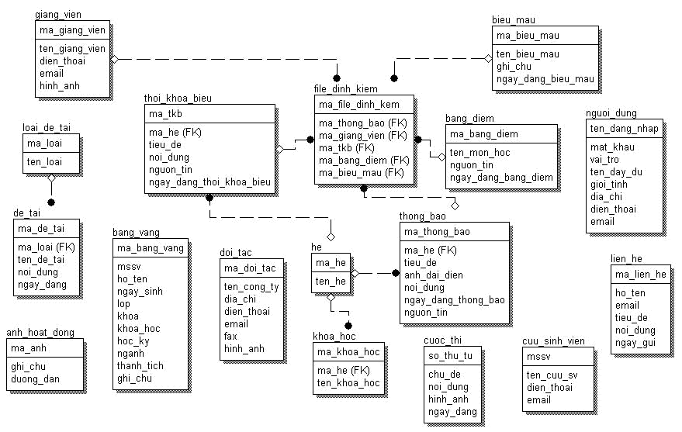

Hình 3.7 Mô hình ERD của khoa.

Dưới đây là danh sách các bảng tương ứng:

Bảng 3.19. Bảng de_tai

Field | Type | Null | Description
ma_de_tai | bigint(20) | No | Mã đề tài
ten_de_tai | Mediumtext | Yes | Tên đề tài
noi_dung | Text | Yes | Nội dung
ngay_dang | Date | Yes | Ngày đăng
ma_loai | bigint(20) | Yes | Mã loại

.

Bảng 3.20. Bảng giang_vien

Field | Type | Null | Description
ma_giang_vien | bigint(11) | No | Mã giảng viên
ten_giang_vien | varchar(30) | Yes | Họ tên giảng viên
dien_thoai | varchar(20) | Yes | Điện thoại
Email | varchar(50) | Yes | Email
hinh_anh | varchar(255) | Yes | Đường dẫn ảnh
ma_bai_tap | bigint(20) | Yes | Mã bài tập
 | Bảng 3.21. Bảng anh_hoat_dong
Field | Type | Null | Description
ma_anh | bigint(20) | No | Mã ảnh
ghi_chu | Text | Yes | Ghi chú
duong_dan | Mediumtext | No | Đường dẫn
 | Bảng 3.22. Bảng lien_he
Field | Type | Null | Description
ma_lien_he | bigint(20) | No | Mã liên hệ
ho_ten | varchar(30) | Yes | Họ tên
email | varchar(50) | Yes | Email
tieu_de | varchar(255) | Yes | Tiêu đề
noi_dung | Text | Yes | Nội dung
ngay_gui | Date | Yes | Ngày gửi
 | Bảng 3.23. Bảng bieu_mau
Field | Type | Null | Description

ma_bieu_mau | bigint(11) | No | Mã biểu mẫu
ten_bieu_mau | varchar(255) | Yes | Tên biểu mẫu
ghi_chu | Text | Yes | Ghi chú
ngay_dang | Date | Yes | ngày đăng

Bảng 3.24. Bảng thong_bao

Field | Type | Null | Description
ma_thong_bao | bigint(11) | No | Mã thông báo
ma_he | bigint(11) | Yes | Mã hệ
anh_dai_dien | varchar(255) | Yes | Đường dẫn ảnh
noi_dung | Text | Yes | Nội dung
ngay_dang_thong_bao | Date | Yes | Ngày đăng thông báo
nguon_tin | varchar(30) | Yes | Nguồn tin

Bảng 3.25. Bảng thoi_khoa_bieu

Field | Type | Null | Description
ma_tkb | bigint(11) | No | Mã thời khóa biểu
tieu_de | varchar(255) | Yes | Tiêu đề
noi_dung | Text | Yes | Nội dung
nguoi_tin | varchar(30) | Yes | Nguồn tin
ngay_dang | Date | Yes | Ngày đăng
ma_he | bigint(11) | Yes | Mã hệ
ma_khoa_hoc | bigint(11) | Yes | Mã khóa học
 | Bảng 3.26. Bảng he
Field | Type | Null | Description
ma_he | bigint(11) | No | Mã hệ
ten_he | varchar(30) | Yes | Tên hệ

Bảng 3.27. Bảng bang_diem

Field | Type | Null |  | Description
ma_bang_diem | bigint(11) | No |  | Mã bảng điểm
ten_mon_hoc | varchar(50) | Yes |  | Tên môn học
nguon_tin | varchar(30) | Yes |  | Nguồn tin
ngay_dang | Date | Yes |  | Ngày đăng
ma_he | bigint(11) | Yes |  | Mã hệ
ma_khoa_hoc | bigint(11) | Yes |  | Mã khoa học
 | Bảng 3.28. Bảng khoa_hoc
Field | Type | Null |  | Description
ma_khoa_hoc | bigint(11) | No |  | Mã khoa học
ten_khoa_hoc | varchar(20) | Yes |  | Tên khoa học
 | Bảng 3.29. Bảng cuu_sinh_vien
Field | Type | Null |  | Description
so_thu_tu | bigint(11) | No |  | Số thứ tự
ten_cuu_sv | varchar(30) | Yes |  | Tên họ cựu sinh viên
dien_thoai | varchar(20) | Yes |  | Điện thoại
email | varchar(50) | Yes |  | Email
 | Bảng 3.30. Bảng bang_vang
Field | Type | Null |  | Description
ma_bang_vang | bigint(11) | No |  | Mã bảng vàng
mssv | varchar(20) | Yes |  | Mã số sinh viên
ho_ten | varchar(30) | Yes |  | Họ tên sinh viên
ngay_sinh | Date | Yes |  | Ngày sinh
lop | varchar(11) | Yes |  | Tên lớp

Khoa | varchar(30) |  | Yes |  | Tên khoa
khoa_hoc | varchar(11) |  | Yes |  | Khóa học
hoc_ky | varchar(11) |  | Yes |  | Học kỳ
nganh | varchar(50) |  | Yes |  | Ngành
thanh_tich | varchar(255) |  | Yes |  | thành tích
ghi_chu | Text |  | Yes |  | Ghi chú
 |  | Bảng 3.31. Bảng nguoi_dung
Field | Type |  | Null |  | Description
ten_dang_nhap | varchar(30) |  | No |  | Tên đăng nhập
mat_khau | Text |  | Yes |  | Mật Khẩu
vai_tro | tinyint(3) |  | Yes |  | Vai trò
ten_day_du | varchar(30) |  | Yes |  | Họ tên
gioi_tinh | varchar(4) |  | Yes |  | Giới tính
dia_chi | varchar(255) |  | Yes |  | Địa chỉ
dien_thoai | varchar(20) |  | Yes |  | Điện thoại
email | varchar(50) |  | Yes |  | Email
 |  | Bảng 3.32 Bảng cuoc_thi
Field | Type |  | Null |  | Description
so_thu_tu | bigint(11) |  | No |  | Số thứ tự
chu_de | varchar(255) |  | Yes |  | Chủ đề
noi_dung | Text |  | Yes |  | Nội dung
hinh_anh | varchar(255) |  | Yes |  | Đường dẫn ảnh
ngay_dang | Date |  | Yes |  | Ngày đăng
 |  | Bảng 3.33 Bảng file_dinh_kem
Field |  | Type | Null |  | Description
ma_file_dinh_kem |  | bigint(11) | No |  | Mã file đính kèm

ma_bang_diem |  | bigint(11) | Yes | Mã bảng điểm
ma_tin_tuc |  | bigint(11) | Yes | Mã tin tức
ma_tkb |  | bigint(11) | Yes | Mã thời khóa biểu
ma_bieu_mau |  | bigint(11) | Yes | Mã biểu mẫu
ma_giang_vien |  | bigint(11) | Yes | Mã giảng viên
 |  | Bảng 3.34. Bảng doi_tac
Field | Type |  | Null | Description
ma_doi_tac | bigint(11) |  | No | Mã đối tác
ten_cong_ty | varchar(255) |  | Yes | Tên công ty
dia_chi | varchar(255) |  | Yes | Địa chỉ
dien_thoai | varchar(20) |  | Yes | Điện thoại
email | varchar(50) |  | Yes | Email
fax | varchar(20) |  | Yes | Fax
hinh_anh | varchar(255) |  | Yes | Đường dẫn ảnh

Bảng 3.35. Bảng loai_de_tai

Field | Type | Null | Description
ma_loai | bigint(11) | No | Mã loại đề tài
ten_loai | varchar(255) | Yes | Tên loại đề tài

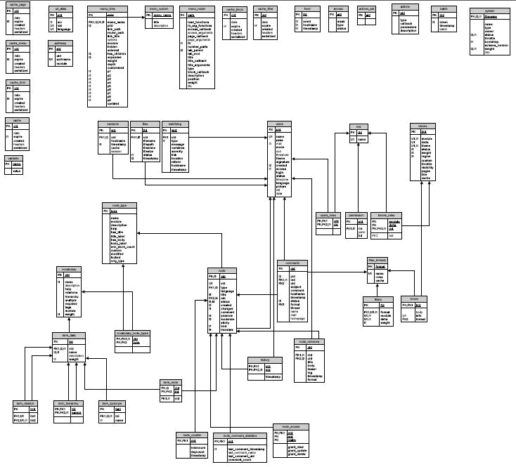

Hình 3.8 Các bảng cơ sở dữ liệu cơ bản của Drupal.

Theo như cách tổ chức lưu trữ của Drupal (đã được trình bày ở chương II) và mối quan hệ giữa các bảng của Drupal. Cho nên, ta có thể lưu trữ tất cả các nội dung

trang web khoa gồm: de_tai, giang_vien, anh_hoat_dong, lien_he, bieu_mau, thoi_khoa_bieu, he, khoa_hoc, cuu_sinh_vien, bang_vang, nguoi_dung, cuoc_thi, file_dinh_kem, doi_tac.

- Các nội dung sẽ được lưu trữ trong hai bảng chính là node và node_revisions.
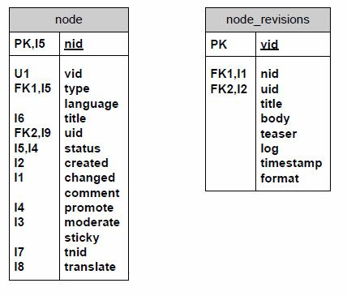

Hình 3.9. Bảng node và node_revisions trong cơ sở dữ liệu của Drupal.

- Drupal còn hỗ trợ thêm các bảng:

- node_type: Cho phép lưu trữ các kiểu nội dung khác nhau. o users: Cho phép lưu trữ thông tin tài khoản của người dùng. o role: Cho phép lưu trữ các vai trò của người dùng.

o files: Cho phép lưu trữ các thông tin về file được upload.
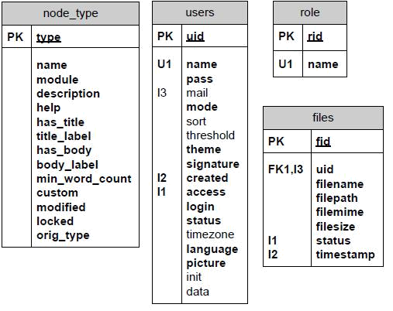

Hình 3.10. Các bảng trong cơ sở dữ liệu Drupal.

Kết luận: Drupal hoàn toàn có khả năng lưu trữ cơ sở dữ liệu và đáp ứng nhu cầu xây dựng thông tin website khoa.

CHƯƠNG IV: ỨNG DỤNG DRUPAL – XÂY DỰNG WEBSITE KHOA CÔNG NGHỆ THÔNG TIN

I. Cài đặt

I.1 Yêu cầu phần mềm

- Máy chủ web: WampServer2.0.

- Phần mềm quản trị nội dung Drupal: drupal 5.14.

- Bản việt hóa cho Drupal: 5.x – 1.0 tại trang http://drupal.org.

- Trình soạn thảo PHP như Macromedia Dreamweaver 8.

I.2 Tiến hành cài đặt

- Cài đặt Wamp: Chạy tập tin WampServer2.0c.exe.

- Giản nén tập tin drupal-5.14.tar.gz. Chép tất cả các tập tin trong drupal-5.14 vào trong thư mục C:\wamp\www.

Dùng trình duyệt web truy cập vào địa chỉ http://localhot/tên_thư_mục_chứa_web để kích hoạt chương trình cài đặt tự động. Hoặc nhấp vào biểu tượng Wamp ở góc dưới màn hình chọn localhost. Gồm các thông số quan trọng sau:

- Database type gồm có mysql và mysqli.

- Database name là tên cơ sở dữ liệu kết nối.

- Database username: tài khoản người dùng trong cơ sở dữ liệu (thường là root).

- Database password là mật khẩu tương ứng của username.

- Database host là tên miền Server chứa cơ sở dữ liệu.

- Site name là tiêu đề của trang web đi kèm với logo.

- Site e-mail address là địa chỉ email.

- Username là tên đăng nhập có quyền hạn là admin.

- Password là mật khẩu của admin.

- E-mail address là địa chỉ email.

- Việt hóa Drupal. Đăng nhập vào tài khoản admin. Bật module Locale tại admin/build/modules sau đó tiến hành như sau:

- Vào admin/build/module/TransLate Interface và chọn Import.

- Chọn vietnamese trong import into, chỉ đường dẫn đến gói chứa tập tin tiếng việt download về ở trên.

o Vào admin/configuration/languages đánh dấu vào mục Default là vietnamese.

- Các sơ đồ

Căn cứ vào những phân tích và đặc tả ở chương III, ta có sơ đồ tổng quát của toàn bộ ứng dụng như sau:

II.1 Sơ đồ Website
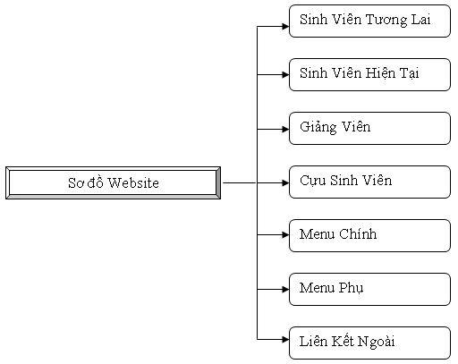

Hình 4.1. Sơ đồ mô tả chức năng tổng quát.
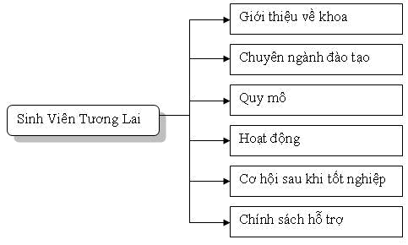

Hình 4.2. Sơ đồ của mô tả chức năng của Sinh Viên Tương Lai.
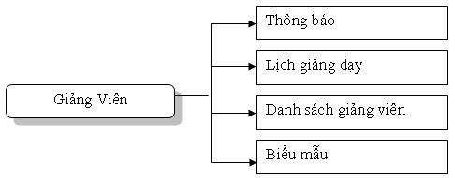

Hình 4.4. Sơ đồ mô tả chức năng của Giảng Viên.
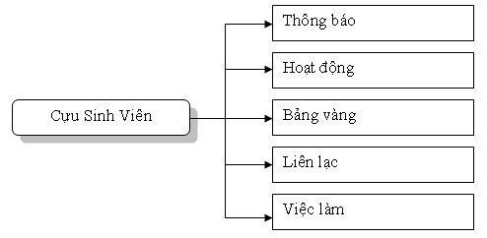

Hình 4.5. Sơ đồ mô tả chức năng của Cựu Sinh Viên.

 |  |  |  |  |  |  |  | Đại học
 |  |  |  |  |  |  |  | Cao đẳng
 |  |  |  | Thông báo
 |  |  |  | Thông báo |  |  |  | Hoàn chỉn đại học
 |  |  |  |  |  |  |  | Văng bằng II
 |  |  |  |  |  |  |  | Đại học
 |  |  |  |  |  |  |  | Cao đẳng
 |  |  |  | Chương trình đào tạo |  |  |  | Cao đẳng
 |  |  |  | Chương trình đào tạo |  |  |  | Hoàn chỉn đại học
 |  |  |  |  |  |  |  | Văng bằng II
 |  |  |  |  |  |  |  | Đại học
 |  |  |  |  |  |  |  | Cao đẳng
Sinh Viên Hiện Tại |  |  |  | Thời khóa biểu. |  |  |  | Cao đẳng
 |  |  |  |  |  |  |  | Hoàn chỉn đại học
 |  |  |  |  |  |  |  | Văng bằng II
 |  |  |  |  |  |  |  | Đại học
 |  |  |  |  |  |  |  | Cao đẳng
 |  |  |  | Xem điểm |  |  |  | Cao đẳng
 |  |  |  | Xem điểm |  |  |  | Hoàn chỉn đại học
 |  |  |  |  |  |  |  | Văng bằng II
 |  |  |  | Hoạt động nguyên cứu
 |  |  |  | Sản phẩm của sinh viên
 |  |  |  | Biểu mẫu
 |  |  |  | Download bài giảng






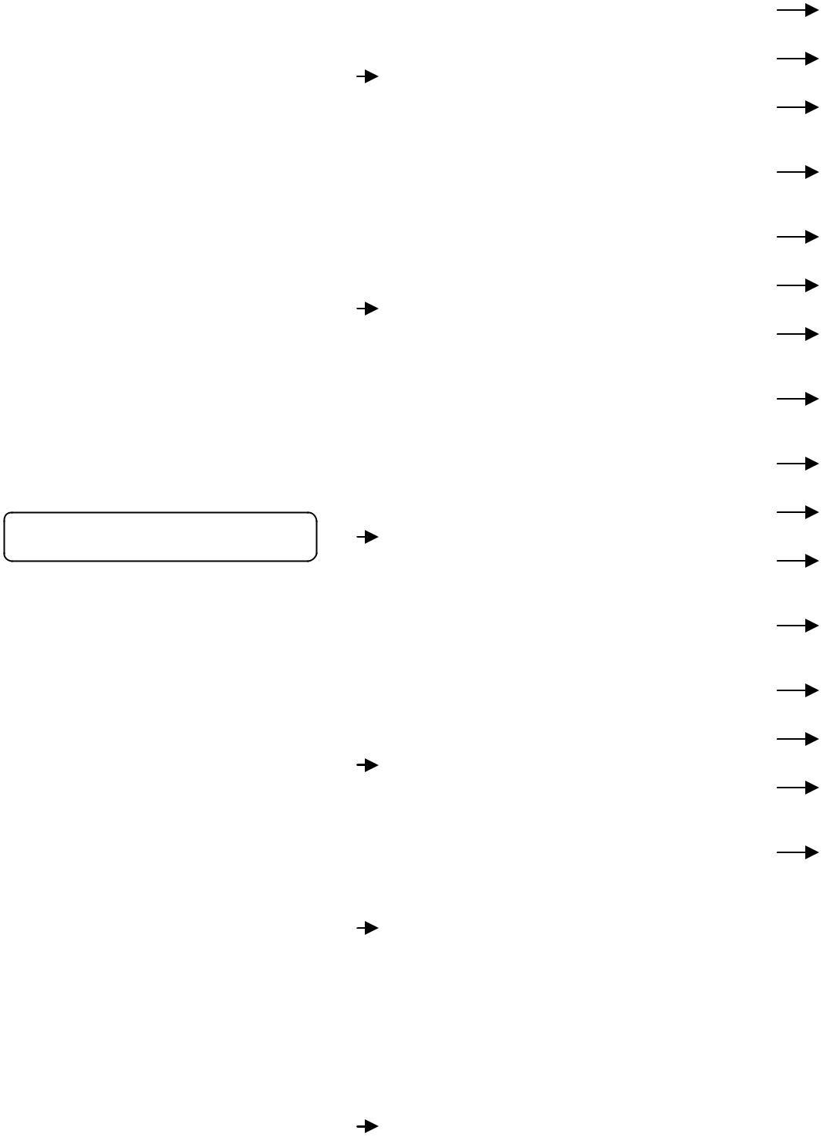

Hình 4.3 Sơ đồ mô tả chức năng của Sinh Viên Hiện Tại.
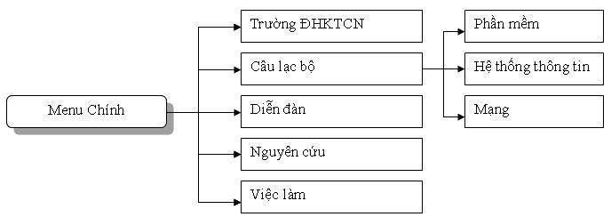

Hình 4.6. Sơ đồ mô tả chức năng Menu Chính.
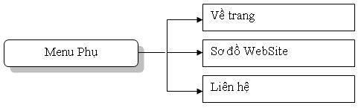

Hình 4.7. Sơ đồ mô tả chức năng Menu Phụ.
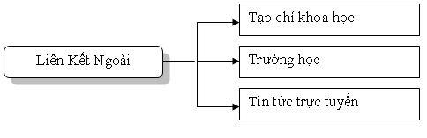

Hình 4.8. Sơ đồ mô tả chức năng Liên Kết Ngoài.

II.2 Sơ đồ chức năng tạo nội dung trang
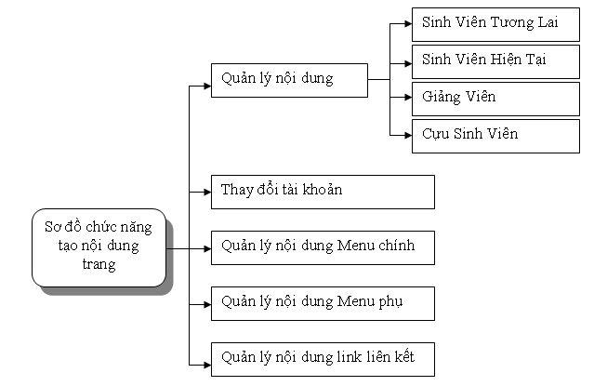

Hình 4.9. Sơ đồ chức năng tạo chức năng trang.

- Sơ đồ của người quản trị (admin)
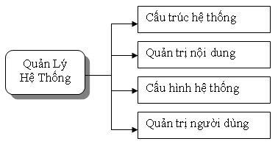

Hình 4.10. Sơ đồ của người quản trị.

- Xây dựng

III.1 Tạo giao diện theo phong cách riêng

Những giao diện chính:

III.1.1 Trang chủ
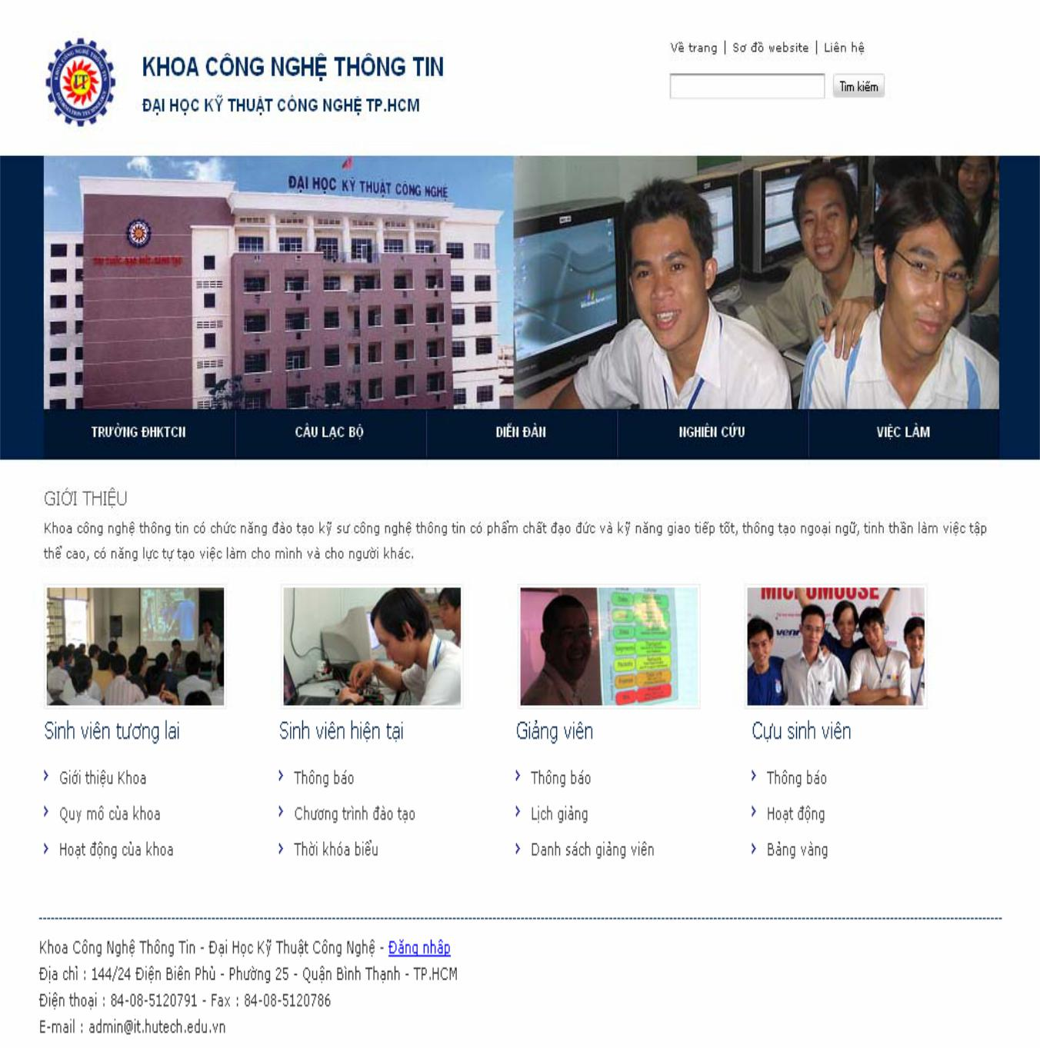

Hình 4.11. Giao diện trang chủ.

III.1.2 Sinh viên tương lai
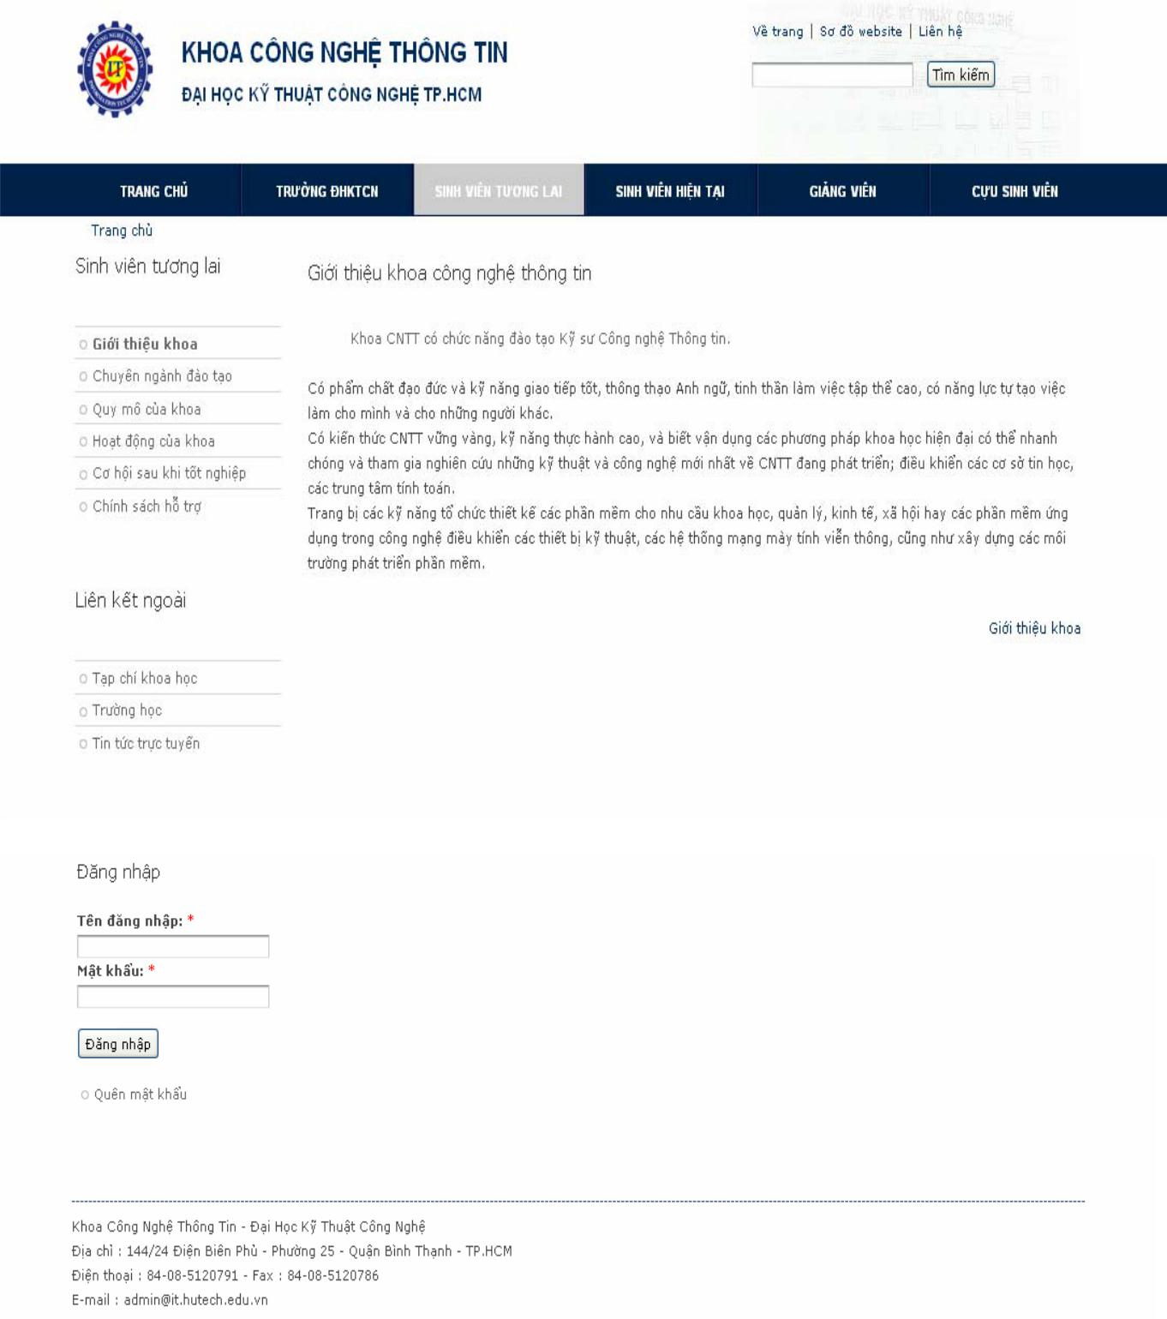

Hình 4.12. Giao diện trang Sinh Viên Tương Lai.

III.1.3 Sinh viên hiện tại
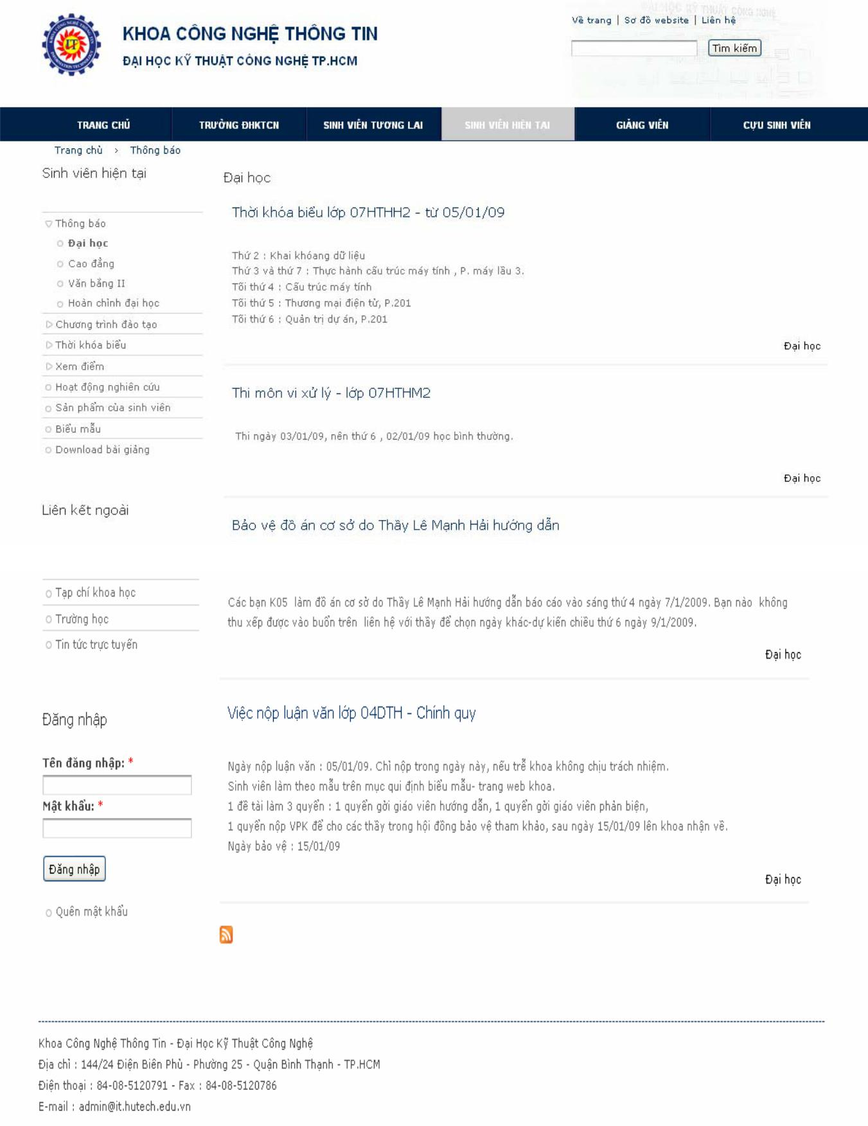

Hình 4.13. Giao diện trang Sinh Viên Hiện Tại.

III.1.4 Giảng viên
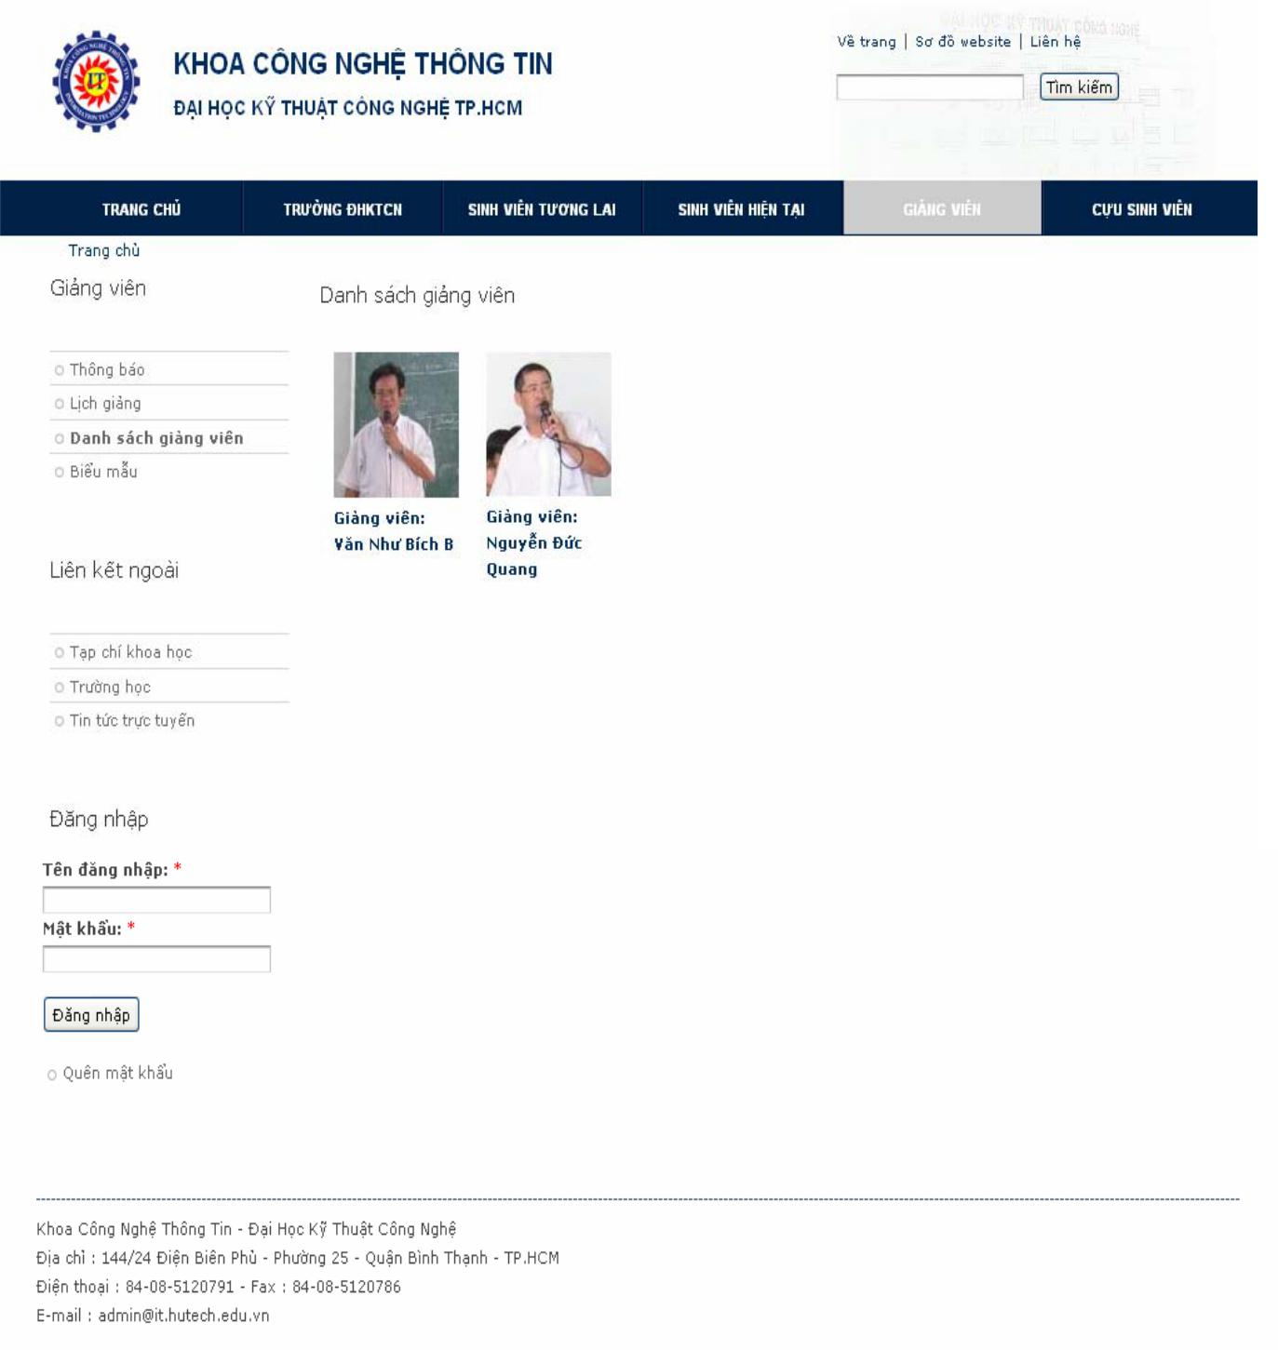

Hình 4.14. Giao diện trang Giảng Viên.

III.1.5 Cựu sinh viên
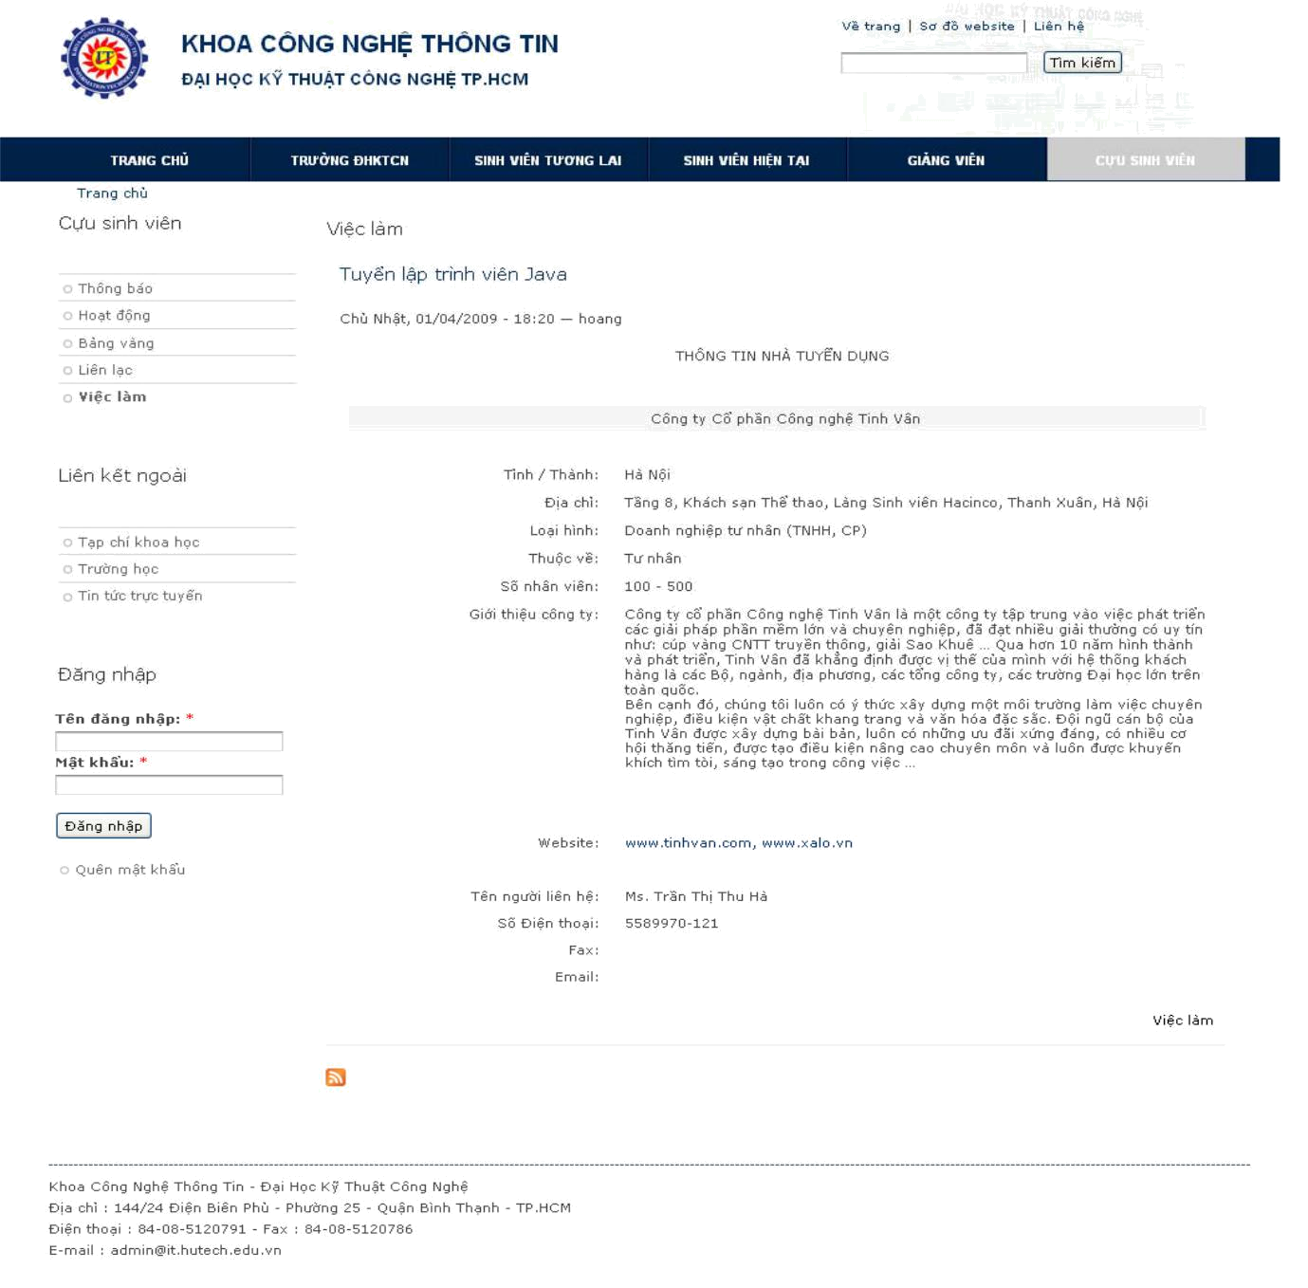

Hình 4.15. Giao diện trang Cựu Sinh Viên.

III.2 Module thêm vào

- FCKEditior: Giúp cho thao tác nhập liệu dễ dàng, nhanh chóng, tương tự như dang thao tác trên môi trường word của windows mà không đòi hỏi phải có kiện thức về HTML.

- IMCE: Giúp cho việc upload tập tin và liên kết đến tập tin hình ảnh trên Server.

III.3 |  | Danh sách người dùng
 |  | Tên đăng nhập | Mật khẩu | Vai trò
 |  | QuanLyDD | 123456789 | Admin_Forum
 |  | VanThienHoang | 123456789 | GiangVien
 |  | CoThuy | 123456789 | ThuKy
 |  | QuanLyAdmin | 123456789 | Admin
 |  | QuanLyCLBM | 123456789 | Admin_CLB_M
 |  | QuanLyCLBHTTT | 123456789 | Admin_CLB_HTTT
 |  | QuanLyCLBPM | 123456789 | Admin_CLB_PM

Bảng 4.1 Danh sách địa chỉ người dùng.

IV. Tổng kết

  - Kết quả đạt được

- Hiểu được lợi ích của phần nguồn phần mềm mở.

- Những qui định của một hệ quản trị nội dung.

- Hiểu được tổng quan của Drupal.

- Phát triển và mở rộng Drupal.

- Phân tích và và thiết kế hệ thống tin của khoa.

- Ứng dụng Drupal vào Webstie khoa công nghệ thông tin.

  - Chức năng chưa hoàn thành

- Diễn đàn vẫn chưa hoàn thành. Sẽ làm tiếp cho đến ngày bảo vệ.

Tài liệu tham khảo

